Grado en Ingeniería Informática

**Trabajo Fin de Grado**

Desarrollo e implementación de una herramienta para gestionar los acuerdos de estudios de los estudiantes Erasmus

**Autor:** Javier Martín Gómez

**Tutor/es:** Iván González Diego

2021

UNIVERSIDAD DE ALCALÁ

Escuela Politécnica Superior

**GRADO EN INGENIRÍA INFORMÁTICA**

Trabajo Fin de Grado

Desarrollo e implementación de una herramienta para gestionar los

acuerdos de estudios de los estudiantes Erasmus

**Autor:** Javier Martín Gómez

**Tutor/es:** Iván González Diego

**TRIBUNAL:**

**Presidente:**

**Vocal 1º:**

**Vocal 2º:**

**FECHA**:

Agradecimientos

*A mi novia Patricia, a mis padres Carlos y M.ª Carmen y a mi hermana María, porque gracias a ellos soy la persona que soy hoy en día y sin ellos no habría llegado hasta aquí.*

Índice

Agradecimientos 5

Índice 6

Índice de figuras 7

Índice de tablas 8

Resumen 9

Resumen 9

Abstract 10

Resumen extendido 11

Introducción 13

Contexto 13

Motivación 15

Objetivos 16

Análisis y Especificación de requisitos 17

Descripción del sistema 17

Catálogo de requisitos 18

Casos de uso 21

Diseño 27

Modelado de datos 27

Modelado de clases 28

Diagramas de secuencia 31

Implementación 40

Medios utilizados 40

Estructura de paquetes 40

Acceso y obtención de datos 41

Manejo de acciones del usuario 42

Presupuesto 44

Coste de mano de obra 44

Coste de hardware y materiales 45

Coste de software 45

Coste total 45

Conclusiones y trabajo futuro 46

Conclusiones 46

Trabajo futuro 46

Anexo - Manual de usuario 48

Manual del alumno 49

Manual del Coordinador 53

Bibliografía 61

Índice de figuras

**Fig. 1 Parte del Learning Agreement** 14

**Fig. 2 Diagrama de casos de uso del actor alumno** 21

**Fig. 3 Diagrama de casos de uso del actor coordinador** 22

**Fig. 4 Modelo relacional** 27

**Fig. 5 Esquema de la aplicación** 28

**Fig. 6 Algunas clases del modelo y la clase Conexión** 29

**Fig. 7 Clase controlador** 30

**Fig. 8 Diagrama de secuencia del login** 31

**Fig. 9 Diagrama de secuencia de dar de alta a alumno** 32

**Fig. 10 Diagrama de secuencia de dar de alta una estancia** 32

**Fig. 11 Diagrama de secuencia de dar de alta una Universidad** 33

**Fig. 12 Diagrama de secuencia de dar de alta una nueva asignatura origen** 34

**Fig. 13 Diagrama de secuencia de dar de alta una nueva asignatura destino** 34

**Fig. 14 Diagrama de secuencia de dar de alta un nuevo grado** 35

**Fig. 15 Diagrama de secuencia de dar de alta a coordinador** 35

**Fig. 16 Diagrama de secuencia de renunciar una estancia** 36

**Fig. 17 Diagrama de secuencia de cerrar una estancia** 36

**Fig. 18 Diagrama de secuencia de cambiar una contraseña** 37

**Fig. 19 Diagrama de secuencia de modificar una convalidación** 38

**Fig. 20 Diagrama de secuencia de nueva convalidación** 38

**Fig. 21 Diagrama de secuencia de buscar antiguas convalidaciones** 39

**Fig. 22 Diagrama de secuencia de ver el estado de convalidaciones** 39

**Fig. 23 Diagrama de clases de DataAccesObject [17]** 42

**Fig. 24 Vista de inicio de sesión** 48

**Fig. 25 Ventana error inicio de sesión** 48

**Fig. 26 Enlace volver ventana anterior** 48

**Fig. 27 Ventana confirmación alta alumno** 49

**Fig. 28 Ventana alta alumno incorrecto** 49

**Fig. 29 Ventana usuario alumno** 49

**Fig. 30 Formulario nueva asignatura origen** 50

**Fig. 31 Formulario nueva asignatura destino** 50

**Fig. 32 Vista registrar nueva convalidación** 51

**Fig. 33 Vista buscador antiguas convalidaciones** 51

**Fig. 34 Vista ver convalidaciones actuales** 52

**Fig. 35 Formulario cambiar contraseña** 52

**Fig. 36 Vista usuario coordinador** 53

**Fig. 37 Enlaces usuario coordinador** 53

**Fig. 38 Desplegable estancias asignadas a coordinador** 54

**Fig. 39 Vista estado convalidaciones estancia seleccionada** 54

**Fig. 40 Desplegables y cuadros de texto para aceptar o rechazar una convalidación** 55

**Fig. 41 Desplegables y cuadros de texto para cancelar una convalidación** 55

**Fig. 42 Formulario nuevo alumno** 56

**Fig. 43 Formulario nueva estancia** 56

**Fig. 44 Formulario nuevo coordinador** 57

**Fig. 45 Formulario nueva Universidad** 57

**Fig. 46 Formulario nuevo grado** 58

**Fig. 47 Vista para nueva renuncia de estancia** 58

**Fig. 48 Vista para nuevo cierre de estancia** 59

**Fig. 49 Formulario nueva asignatura origen** 59

**Fig. 50 Formulario nueva asignatura destino** 60

**Fig. 51 Formulario cambiar contraseña** 60

Índice de tablas

**Tabla 1 Lista de requisitos funcionales** 18

**Tabla 2 Lista de requisitos no funcionales** 20

Resumen

Resumen

En esta memoria se va a describir el funcionamiento de la herramienta creada para poder gestionar con más facilidad los acuerdos de estudios de los estudiantes de la Universidad de Alcalá que van a realizar una estancia Erasmus

La herramienta consiste en una aplicación Java Web donde existen dos tipos de usuarios, con sus funciones propias: los alumnos que van a realizar una estancia Erasmus y los coordinadores Erasmus (tutores) de estos alumnos.

Toda esta información es almacenada en una base de datos PostgreSQL, la cual se conecta con la aplicación a través del driver JDBC.

Palabras clave: convalidación, JSP, herramienta, web, Erasmus

Abstract

This report will describe the functioning of the computer program created to be able to more easily manage the studies agreements of the University of Alcalá students who are going to carry out an Erasmus stay.

The computer program consists of a Java Web application where there are two types of users, with their own functions: the students who are going to carry out an Erasmus stay and the Erasmus coordinators (tutors) of these students.

All this information is stored in a PostgreSQL database, which is connected to the application through the JDBC driver.

Keywords: agreement, JSP, computer program, web, Erasmus

Resumen extendido

El proyecto realizado consiste en la creación de una herramienta para administrar de manera más eficiente los acuerdos de estudios de los estudiantes de la Universidad de Alcalá que van a llevar a cabo una estancia Erasmus, permitiendo al alumno más sencillez para gestionar las convalidaciones que desea realizar, y al coordinador una mayor facilidad de decisión sobre si estas convalidaciones son válidas.

Dicha herramienta consiste en una página web interna de la Universidad de Alcalá, cuyo servidor será propio de la Universidad. La página web se ha desarrollado en Java, utilizando el IDE NetBeans, en el cual se han tenido que instalar los plugins necesarios para la adecuada implementación de la aplicación. Además, para crear dicha web, se ha utilizado la tecnología JSP, permitiendo crear el contenido al que los usuarios dispondrán [11].

La información necesaria para el correcto funcionamiento de la web se obtiene o se manipula en una base de datos relacional diseñada con PostgreSQL. Para realizar la conexión entre la página web a la base de datos, se utiliza el driver JDBC (Java DataBase Connectivity).

Para poder comunicar al usuario con la aplicación, se ha utilizado el servidor web Apache Tomcat. Como se ha comentado anteriormente, la aplicación se va a alojar en un servidor físico dentro de la Universidad de Alcalá. Este servidor y el usuario se comunican a través del protocolo HTTP y, gracias a Apache, se podrán comunicar de forma segura y eficiente [11].

Una vez lanzada la aplicación para su función, tendrán acceso a ella los alumnos que hayan sido aceptados para realizar una estancia Erasmus y los coordinadores de dichos estudiantes. Es evidente que habrá dos tipos de usuarios: los alumnos y los coordinador.

Los alumnos podrán dar de alta asignaturas, tanto de la Universidad de Alcalá como de la universidad de destino. Para dar de altas las asignaturas deberán introducir la información necesaria como los créditos, el nombre o el código de dicha asignatura. Con estas asignaturas, podrán dar de alta las convalidaciones que deseen realizar en una estancia determinada. También, podrán consultar el estado de las convalidaciones, es decir, si ha sido aceptada, rechazada, cancelada (decisión propia) o todavía está pendiente de confirmar. Además, podrán buscar las antiguas convalidaciones realizadas de las asignaturas que deseen para facilitar la elección de las asignaturas que compondrán el acuerdo.

Por otro lado, los coordinadores podrán ver las informaciones de las convalidaciones que los alumnos desean realizar seleccionando la estancia que ellos deseen y, a su vez, aceptarlas o rechazarlas, además de poder cancelarlas si un alumno rectifica en una convalidación que ha recibido la aceptación del tutor. Igualmente, podrán dar de altas a nuevos alumnos, los cuales han sido adjudicados al coordinador, al igual que otorgarles una estancia. También, podrán dar de alta grados de la Universidad de Alcalá y universidades de destino. Por último, podrá cerrar estancias una vez que el alumno ya haya vuelto de ella o, si el alumno decide renunciar a la estancia, establecerla como renunciada.

En este documento se describe en primer lugar el contexto, la motivación y los objetivos del proyecto. En esta parte se explica por qué es útil la creación de esta herramienta y cuál es el fin que se debe lograr una vez puesta en marcha.

Posteriormente, se lleva a cabo una extensa descripción del sistema y de los requisitos, dividiéndolos en funcionales y no funcionales. Asimismo, se muestran los casos de uso de los diferentes actores que formarán parte del sistema.

También, se describe la arquitectura software del sistema, incluyendo el diseño de la base de datos, estructura del proyecto, procedimientos realizados y diagramas de secuencia que explican las distintas funcionalidades.

Por último, se detalla el presupuesto del proyecto, las conclusiones obtenidas, el posible trabajo futuro y un manual de usuario que describe la actividad que puede llevar a cabo cada usuario utilizando la herramienta.

Introducción

Contexto

El programa Erasmus (European Community Action Scheme for the Mobility of University Students) es aquel que fomenta el intercambio de estudiantes entre Universidades Europeas, cuya duración puede tener entre 1 semestre a un curso completo como máximo. La Universidad de Alcalá participa en este programa y posee convenios con más de 50 países de todo el mundo.

Este programa tiene multitud de ventajas para los estudiantes, desde aprender nuevos idiomas hasta conocer otras culturas. Antes de iniciar la estancia, es necesario seleccionar las asignaturas que se desean cursar en la Universidad de destino, las cuales serán utilizadas para ser convalidadas por asignaturas de la Universidad de Alcalá siempre que se cumplan una serie de requisitos. Para ello, se crea el documento Learning Agreement.

El Learning Agreement es el documento más importante que tiene que rellenar un alumno que ha recibido la confirmación de admisión de una Universidad de destino para realizar una estancia Erasmus. Consiste en un acuerdo de aprendizaje, donde cada estudiante introducirá información acerca de las asignaturas que cursará en la Universidad de destino y sus correspondientes asignaturas de la Universidad de origen, las cuales serán solicitadas para su correcta convalidación [6].

Antes de poder completar el Learning Agreement, el alumno enviará a su coordinador académico las asignaturas que desea convalidar, decidiendo este último si las convalidaciones son posibles y, si se rechazan, buscar otra posible convalidación. Cuando el tutor y el alumno se ponen de acuerdo, el alumno ya puede empezar a completar el Learning Agreement [6].

Una vez que el alumno complete todos los campos necesarios, su Universidad de destino y su Universidad de origen recibirán una copia de él.

Para poder disfrutar del Erasmus, el estudiante deberá obtener este acuerdo firmado por el coordinador Erasmus de su nueva Universidad, acordando el plan de estudios que se recoge en el Learning Agreement [6].

Además, el Learning Agreement se puede modificar durante la estancia. El alumno puede modificar acuerdos ya aceptados por las razones que él considere, siempre y cuando lo delibere con el coordinador académico de la Universidad de origen y de destino [6].

Finalmente, una vez que concluye el contrato de estudios, el alumno deberá entregarlo con todas las firmas necesarias en la Oficina de Relaciones Internacionales [6].

En la Fig.1 se muestra una parte del Learning Agreement que el alumno debe completar.

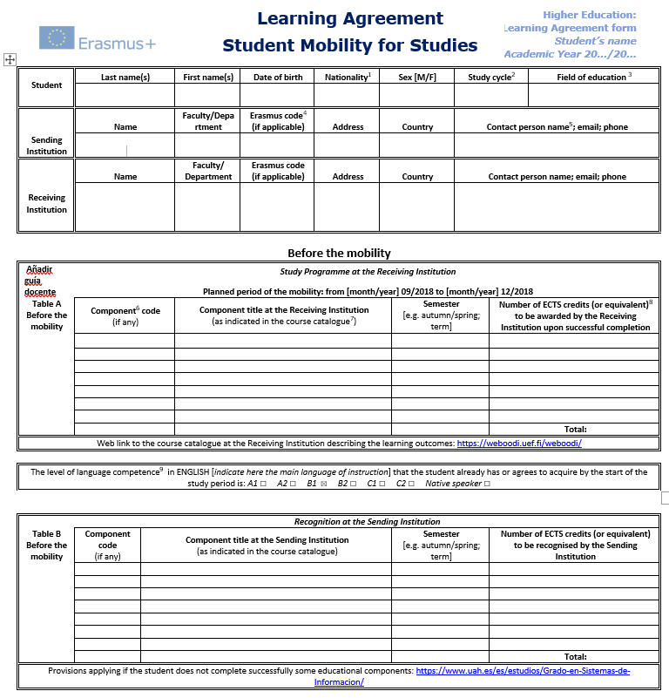

**Fig. 1 Parte del Learning Agreement**

Motivación

A priori, rellenar todo el contenido necesario en el Learning Agreement puede parecer algo simple y sencillo, pero no es así. Completar todo el documento puede llegar a ser algo verdaderamente costoso para el estudiante, incluso incrementaría su dificultad si recibe el rechazo de algún acuerdo.

El estudiante debe llevar a cabo una exhausta investigación, la cual trata de explorar la web de la Universidad de destino para ver el temario de cada asignatura, hablar con otros estudiantes que han realizado la estancia allí o preguntar a su coordinador, quien es posible que no tenga soluciones.

En cuanto a la labor del coordinador de la Universidad de origen, puede ser incluso más costosa que la del alumno. Habitualmente, antes de recibir el Learning Agreement oficial, el coordinador recibe por parte del alumno las propuestas de asignaturas tanto de origen como de destino. Estas se pueden recibir de diversas maneras: desde un documento Word bien estructurado, hasta un mensaje por correo electrónico. Sin embargo, lo más tedioso para el coordinador consiste en recorrerse todas las webs, informaciones y guías docentes de cada asignatura de la Universidad de destino y comparar su temario con las asignaturas de la Universidad de origen. A esto hay que tener en cuenta que regularmente el coordinador no recibe toda la información necesaria por parte del alumno, omitiéndose información relevante como número de créditos, página web de la asignatura de la Universidad de destino, etcétera. Por lo tanto, esta herramienta es creada para evitar todos los inconvenientes comentados.

Respecto al alumno, dispondrá de una interfaz manejable y sencilla de entender para introducir las convalidaciones que él desee, además de poder observar las convalidaciones de cursos anteriores de las asignaturas que va a solicitar convalidar.

En cuanto al coordinador, tendrá la posibilidad de ver toda la información necesaria para decidir si una convalidación es aceptada o rechazada. Esta información consiste en los créditos de ambas asignaturas, un link que redirige a la web de cada asignatura, nombre, etcétera.

En conclusión, la motivación por la cual se crea esta herramienta es la de resolver todos los problemas que tienen tanto alumno como coordinador para decidir cuáles serán las convalidaciones que se incluirán en el Learning Agreement definitivo.

Objetivos

El objetivo principal de la implementación de esta herramienta es facilitar a los alumnos Erasmus la elección de asignaturas que desean convalidar y que su coordinador académico pueda decidir si acepta la convalidación con más rapidez. Gracias a la elaboración de esta herramienta, se agilizará el proceso previo a la realización del Learning Agreement.

Además, se proponen los siguientes objetivos secundarios que complementará al objetivo principal:

* Desarrollar una aplicación web a la que se pueda acceder desde cualquier navegador.
* Desplegar una interfaz gráfica intuitiva para el usuario que sea simple de manejar.
* Diseñar un sistema gracias al estudio de herramientas como Java, NetBeans, JSP, PostgreSQL o HTML, además de seguir técnicas de diseño de programación orientada a objetos.
* Estudiar el funcionamiento de algunos patrones de diseño como el patrón DAO o el patrón Modelo Vista Controlador.
* Elaborar un manual de usuario sobre el funcionamiento de la herramienta.
* Redactar esta memoria, la cual será muy importante debido a posibles mejoras futuras de la herramienta, así como posibles estudios de los datos almacenados.

Análisis y Especificación de requisitos

Descripción del sistema

La aplicación web desarrollada incluye las funcionalidades necesarias para que los usuarios, tanto coordinadores como alumnos puedan realizar las operaciones que ellos deseen. La herramienta debe distinguir si el usuario que inicia sesión es alumno o coordinador. Una vez que lo distingue, accede a la interfaz correspondiente.

En el caso del alumno, muestra una pantalla con diferentes opciones, de las cuales él podrá elegir una. Después, se abrirá una nueva página con la interfaz de la opción que él ha elegido. Estas opciones pueden ser insertar nueva asignatura de origen o de destino, realizar una nueva convalidación, buscar convalidaciones antiguas, ver el estado de las convalidaciones actuales o cambiar la contraseña.

Respecto al coordinador, esto se amplía. Al iniciar sesión un usuario coordinador, aparecerá una página con varios aspectos: por un lado, enlaces para realizar diversas operaciones en las que se incluyen dar de alta a alumnos, coordinadores, estancias de alumnos, asignaturas, Universidades y Grados, cerrar estancias o renunciar a ellas (con petición previa del alumno) y cambiar la contraseña. Por otro lado, un desplegable de opciones con las estancias de los alumnos que tiene asignados, tanto actuales como pasadas. Al seleccionar una opción del desplegable se completa la tabla de la parte inferior con la información de las convalidaciones que componen esa estancia. Un poco más abajo, se encuentran las opciones de modificar asignatura (aceptar o rechazar la convalidación) y cancelar asignatura para las convalidaciones aceptadas que el alumno desea cancelar. En la parte derecha aparece información del alumno seleccionado.

Catálogo de requisitos

Tras explicar la descripción del sistema, se llega al turno de listar los requisitos necesarios para el correcto comportamiento del sistema.

Requisitos funcionales

**Tabla 1 Lista de requisitos funcionales**

|  |  |  |
| --- | --- | --- |
| IDENTIFICADOR | DESCRIPCIÓN | PRIORIDAD |
| RF-01 | El sistema debe solicitar al usuario que inicie sesión para acceder a las funcionalidades | Muy alta |
| RF-02 | El sistema comprobará que el usuario y la contraseña coinciden con lo registrado en la base de datos | Muy alta |
| RF-03 | El sistema proporcionará distintas vistas según el usuario que haya iniciado sesión | Muy alta |
| RF-04 | El sistema registrará toda la información que se desee añadir en la base de datos | Muy alta |
| RF-05 | Ambos usuarios podrán agregar asignaturas tanto de origen como de destino a ambos usuarios | Muy alta |
| RF-06 | Ambos usuarios podrán cambiar su contraseña | Alta |
| RF-07 | El alumno podrá añadir una nueva convalidación a la estancia que él considere | Muy alta |
| RF-08 | El alumno podrá buscar antiguas convalidaciones de la asignatura de origen que él desee introduciendo el código de dicha asignatura | Muy alta |
| RF-09 | El alumno podrá contemplar el estado de las convalidaciones que ha solicitado de la estancia que él desee | Muy alta |
| RF-10 | El coordinador podrá dar de alta a un nuevo alumno | Muy alta |
| RF-11 | El coordinador podrá dar de alta una nueva estancia para un alumno registrado | Muy alta |
| RF-12 | El coordinador podrá dar de alta a un nuevo coordinador | Alta |
| RF-13 | El coordinador podrá dar de alta nuevas Universidades de destino | Muy alta |
| RF-14 | El coordinador podrá dar de alta nuevos grados de la UAH | Muy alta |
| RF-15 | El coordinador podrá establecer renunciada a una estancia de un alumno | Alta |
| RF-16 | El coordinador podrá cerrar una estancia de un alumno que ya ha terminado su estancia Erasmus | Muy alta |
| RF-17 | El coordinador podrá contemplar la información de las convalidaciones de la estancia de un alumno que él desee | Muy alta |
| RF-18 | El coordinador podrá aceptar o rechazar una convalidación según él crea oportuno | Muy alta |
| RF-19 | El coordinador podrá realizar comentarios acerca de por qué acepta o rechaza una convalidación | Alta |
| RF-20 | El coordinador podrá cancelar una convalidación a petición del alumno | Muy alta |
| RF-21 | El coordinador podrá realizar comentarios acerca de por qué cancela una convalidación | Alta |

Requisitos no funcionales

**Tabla 2 Lista de requisitos no funcionales**

|  |  |  |
| --- | --- | --- |
| IDENTIFICADOR | DESCRIPCIÓN | PRIORIDAD |
| RNF-01 | Los nombres y contraseñas de usuarios serán únicos | Muy alta |
| RNF-02 | Se almacenará toda la información necesaria para el correcto funcionamiento del sistema en una base de datos PostgreSQL | Muy alta |
| RNF-03 | Se desarrollará el proyecto utilizando el lenguaje de programación Java | Muy alta |
| RNF-04 | Se utilizará la tecnología JSP para la creación de la página web | Muy alta |
| RNF-05 | El proyecto se desarrolla en el entorno de desarrollo NetBeans IDE | Alta |
| RNF-06 | La aplicación se desarrolla siguiendo unos patrones software | Alta |
| RNF-07 | El sistema deberá ser capaz de operar adecuadamente con varios usuarios de manera concurrente | Muy alta |
| RNF-08 | El sistema estará disponible a cualquier hora del día | Alta |
| RNF-09 | El sistema será accesible desde dentro del servidor de la Universidad de Alcalá | Muy alta |
| RNF-10 | El sistema será accesible a través de un ordenador de forma online | Muy alta |
| RNF-11 | El sistema proporcionará mensajes de confirmación o error orientativos a los usuarios | Alta |
| RNF-12 | El sistema será escalable, por lo que permitirá la implementación de nuevas funcionalidades | Alta |
| RNF-13 | Se entregará un manual de usuario que detallará el uso de la aplicación | Muy alta |

Casos de uso

Una vez establecida la especificación de requisitos, se continua con el estudio de los casos de uso del sistema, con el fin de mostrar los diferentes puntos de vista del sistema.

Habrá dos tipos de actores: el coordinador y el alumno. Cada uno realizará unas funciones distintas que se ven reflejadas en los siguientes diagramas.

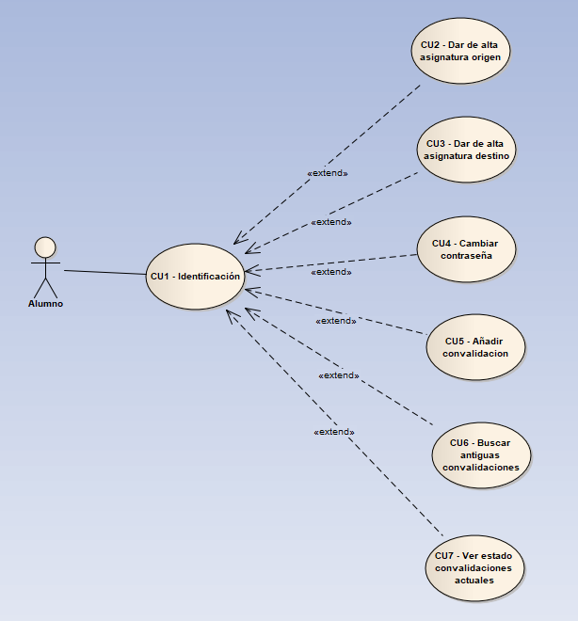

**Fig. 2 Diagrama de casos de uso del actor alumno**

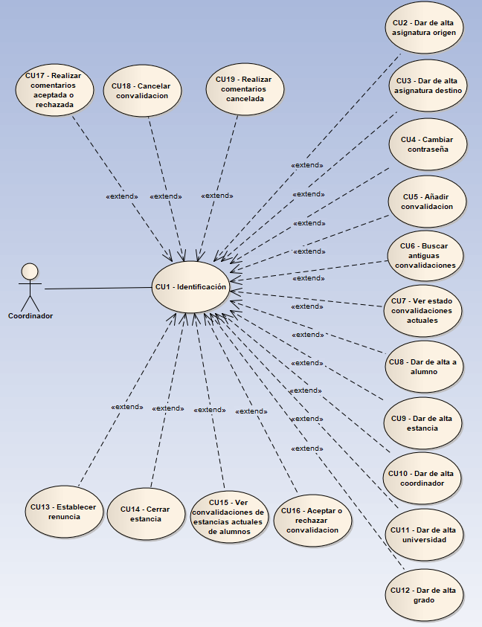

**Fig. 3 Diagrama de casos de uso del actor coordinador**

CU1 – Identificación

**Descripción:** caso de uso que representa el acceso a las funcionalidades del sistema por los dos tipos de usuario: alumno y coordinador.

**Requisitos:** RF01, RF02 y RF03

CU2 – Dar de alta asignatura origen

**Descripción:** caso de uso que representa la inserción por parte de un alumno o de un coordinador de una asignatura que se cursa en la Universidad de Alcalá. Para ello, habrá que introducir el código, el nombre, el número de créditos, el tipo (básica, obligatoria, optativa o transversal) y la información (la página web de la asignatura).

**Requisitos:** RF-04 y RF-05

CU3 – Dar de alta asignatura destino

**Descripción:** caso de uso que representa la inserción por parte de un alumno o de un coordinador de una asignatura que se desea cursar en la Universidad donde el alumno ha sido admitido. Para ello, habrá que introducir el código, el nombre, el número de créditos, la universidad donde se imparte y la información (la página web de la asignatura).

**Requisitos:** RF-04 Y RF-05

CU4 – Cambiar contraseña

**Descripción:** caso de uso que representa la posibilidad por parte de un alumno o un coordinador de cambiar su contraseña. El usuario deberá introducir la contraseña antigua y la nueva dos veces para su correcta modificación.

**Requisitos:** RF-04 y RF-06

CU5 – Añadir convalidación

**Descripción:** caso de uso que representa la inserción por parte del alumno de una convalidación de una estancia determinada. El alumno deberá elegir la estancia en la que quiere realizar la convalidación (por si tiene más de una sin cerrar), la asignatura de origen (será un desplegable con todas las asignaturas registradas de la Universidad de Alcalá) y la asignatura de destino (será un desplegable con todas las asignaturas de las Universidades de las estancias que tiene en curso).

**Requisitos:** RF-04 y RF-07

CU6 – Buscar antiguas convalidaciones

**Descripción:** caso de uso que representa la posibilidad por parte del alumno de buscar antiguas convalidaciones de la asignatura de origen que él desee. El alumno deberá introducir el código de la asignatura de origen y le aparecerá toda la información de las convalidaciones aceptadas realizadas con dicha asignatura. Esta información recoge, por parte de la asignatura de origen, el código, nombre, tipo, créditos y un link que redirige a la página de la asignatura y, en la parte derecha por parte de la asignatura de destino, el código, nombre, créditos, un link que redirige a la página de la asignatura, Universidad, fecha de convalidación, curso académico, estado (siempre aceptada) y comentarios.

**Requisitos:** RF-08

CU7 – Ver estado convalidaciones actuales

**Descripción:** caso de uso que representa la posibilidad por parte del alumno de poder observar el estado de las convalidaciones actuales que desea realizar. El alumno elegirá la estancia que él desee comprobar y le aparecerá la información. Esta información recoge, por parte de la asignatura de origen, el código, nombre, tipo, créditos y un link que redirige a la página de la asignatura y, en la parte derecha por parte de la asignatura de destino, el código, nombre, créditos, un link que redirige a la página de la asignatura, Universidad, fecha de convalidación, curso académico, estado (siempre aceptada) y comentarios. Además, aparecen al final los créditos totales aceptados en la Universidad de Alcalá y de la Universidad de destino.

**Requisitos:** RF-09

CU8 – Dar de alta a alumno

**Descripción:** caso de uso que representa la inserción por parte del coordinador de un alumno que ha sido asignado a dicho coordinador. Para darlo de alta en el sistema habrá que introducir su nombre, apellidos, contraseña, nombre de usuario, DNI y grado que cursa en la Universidad de Alcalá.

**Requisitos:** RF-04 y RF-10

CU9 – Dar de alta estancia

**Descripción:** caso de uso que representa la inserción por parte del coordinador de una estancia de un alumno. El coordinador tendrá que seleccionar el alumno, el tipo de estancia, curso académico, duración y la Universidad de destino.

**Requisitos:** RF-04 y RF-11

CU10 – Dar de alta coordinador

**Descripción:** caso de uso que representa la inserción de un coordinador por parte de otro coordinador. Se tendrán que introducir los campos nombre, apellidos, contraseña, nombre de usuario, DNI y Departamento.

**Requisitos:** RF-04 y RF-12

CU11 – Dar de alta Universidad

**Descripción:** caso de uso que representa la inserción por parte de un coordinador de una Universidad posible de destino. Se tendrán que introducir los campos, código de Universidad, nombre, país y ciudad.

**Requisitos:** RF-04 y RF-13

CU12 – Dar de alta grado

**Descripción:** caso de uso que representa la inserción por parte de un coordinador de un Grado en la Universidad de Alcalá. Se tendrán que introducir los campos, código de Grado, nombre y facultad.

**Requisitos:** RF-04 y RF-14

CU13 – Establecer renuncia

**Descripción:** caso de uso que representa la renuncia a una estancia por parte del alumno. Dicho alumno deberá comunicar al coordinador previamente su deseo de renuncia y, una vez confirmada su renuncia, el coordinador lo introducirá en el sistema.

**Requisitos:** RF-01 Y RF-15

CU14 – Cerrar estancia

**Descripción:** caso de uso que representa el cierre de una estancia. La mayoría de veces, este cierre se confirmará cuando el alumno vuelva tras realizar su estancia con éxito. Una vez confirmado su cierre, el coordinador lo introducirá en el sistema.

**Requisitos:** RF-04 Y RF-16

CU15 – Ver convalidaciones de estancias actuales de alumnos

**Descripción:** caso de uso que representa la posibilidad de que el coordinador vea la información de las convalidaciones de una estancia que un alumno desea realizar. Esta información recoge, por parte de la asignatura de origen, el código, nombre, tipo, créditos y un link que redirige a la página de la asignatura y, en la parte derecha por parte de la asignatura de destino, el código, nombre, créditos, un link que redirige a la página de la asignatura, Universidad, fecha de convalidación, curso académico, estado (siempre aceptada) y comentarios. Además, aparecen al final los créditos totales aceptados en la Universidad de Alcalá y de la Universidad de destino.

**Requisitos:** RF-17

CU16 – Aceptar o rechazar convalidación

**Descripción:** caso de uso que representa la posibilidad de que el coordinador, tras revisar la información de la convalidación, acepte o rechace la convalidación. Si es aceptada, podrá formar parte del Learning Agreement del alumno.

**Requisitos:** RF-04 y RF-18

CU17 – Realizar comentarios aceptada o rechazada

**Descripción:** caso de uso que representa la posibilidad de que el coordinador, tras aceptar o rechazar una convalidación, redacte el motivo de su decisión.

**Requisitos:** RF-04 y RF-19

CU18 – Cancelar convalidación

**Descripción:** caso de uso que representa la posibilidad de que el coordinador pueda cancelar una convalidación que había sido previamente aceptada. Esto se realizará cuando un alumno lo desee y se lo comunique al coordinador.

**Requisitos:** RF-04 y RF-20

CU19 – Realizar comentarios cancelada

**Descripción:** caso de uso que representa la posibilidad de que el coordinador, tras cancelar una convalidación, redacte el motivo de su decisión.

**Requisitos:** RF-04 y RF-21

Diseño

A continuación, se va a explicar la arquitectura software que va a tener el sistema, desde el diseño de la base de datos hasta el modelado de clases del proyecto.

Modelado de datos

Para el modelado de datos, se ha optado por la opción de una base de datos relacional, debido a que facilitará las relaciones entre las diferentes asignaciones, como por ejemplo los alumnos asignados a un coordinador, las estancias a los alumnos, las convalidaciones a las estancias, etc. Esto permitirá que los datos almacenados sean más accesibles independientemente de la acción que quiera realizar el usuario que esté utilizando la aplicación.

Para el proceso de creación de la base de datos que se va a utilizar, primero hay que crear el modelo entidad relación, compuesto por las tablas necesarias con sus campos, claves, claves foráneas y relaciones entre ellas, teniendo en cuenta la cardinalidad. Para la creación del modelo relacional se ha utilizado la herramienta PgModeler, ya que permite, una vez creado el modelo, exportar el modelo a código PostgreSQL, el cual se utilizará para la crear la base de datos en el servidor.

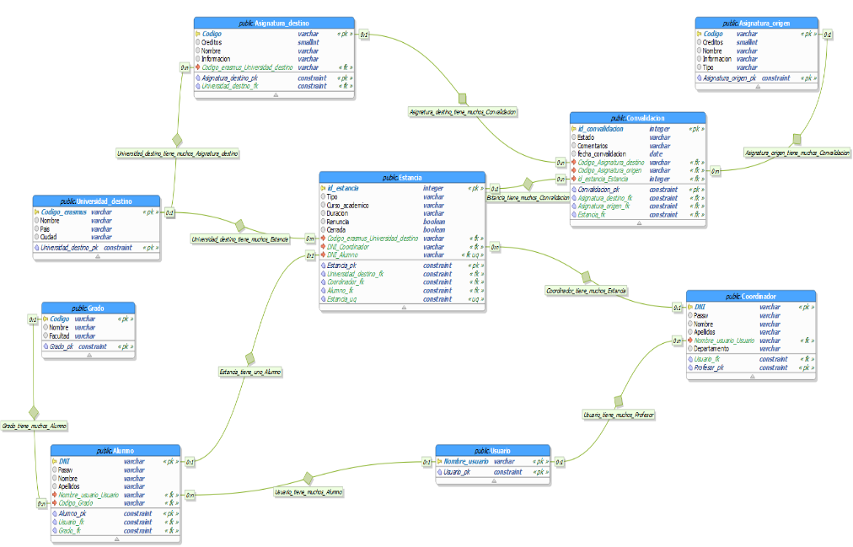

**Fig. 4 Modelo relacional**

Modelado de clases

La estructura de las clases de la aplicación estará basada en el patrón de arquitectura Modelo Vista Controlador para dividir la aplicación en módulos [7].

La arquitectura de la aplicación es la siguiente:

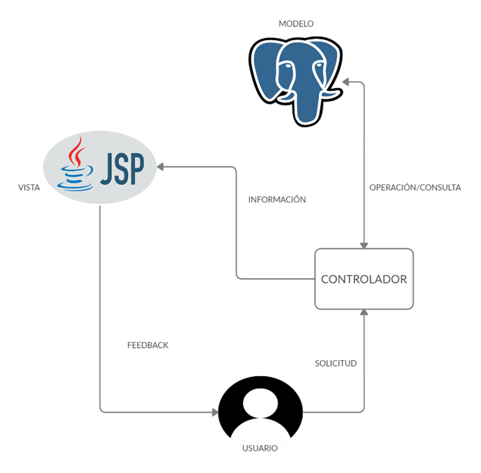

**Fig. 5 Esquema de la aplicación**

El primer módulo, denominado modelo, será la lógica del programa donde se almacenará la base de datos. El modelo será el encargado de interactuar con la base de datos realizando operaciones con ella, tanto de lectura y escritura. Las clases que constituyen el modelo son las siguientes:

* Clases con el mismo nombre que las tablas de la base de datos (Alumno, Coordinador, Estancia, Convalidación…). Estas clases tendrán los mismos atributos que las de la base de datos con su correspondiente constructor y métodos getter y setter.
* Una clase adicional denominada RelacionAsignaturas, la cual se utiliza para mostrar en diferentes tablas información sobre asignaturas de origen y de destino de una misma convalidación.
* Las clases DAO de cada una de las anteriores (AlumnoDAO, CoordinadorDAO, RelacionAsignaturasDAO…), las cuales sirven para interactuar directamente con la base de datos utilizando los métodos de las clases anteriores.

El siguiente módulo será la interfaz donde el usuario podrá interactuar con la aplicación, este módulo se denomina vista. La vista se encarga de recibir los datos del modelo y mostrárselos al usuario. Las clases que componen la vista son de tipo JSP, las cuales se comunican con el controlador para realizar las acciones necesarias que el usuario requiere en cada momento. En estas clases se crean toda la estructura de la vista, como cuadros de texto necesarios, desplegables, tablas, botones, enlaces, etc, a través de etiquetas HTML y se dan formato a través de estilos CSS con formato Bootstrap.

El último será el módulo de las comunicaciones donde el usuario podrá comunicarse con la base de datos. Este módulo, llamado controlador, recibe los eventos de entrada, como puede ser una cadena de un campo de texto que inserte algún registro en la base de datos. La clase que representa al controlador se denomina PropuestaLA y va recibiendo continuamente peticiones de la vista a través de los métodos doGet y doPost. En el momento que recibe estas peticiones, realiza la acción requerida y responde a la vista con el resultado de aplicar la acción en ese preciso momento. Por ejemplo, en el caso de la vista login.jsp, recibe como entrada por parte del usuario, un nombre de usuario y su contraseña. Se envía al controlador y se ejecuta la acción “comprobarlogin” donde comprueba si los campos introducidos pertenecen a un usuario coordinador, un alumno o son incorrectos. En los dos primeros casos abre la vista correspondiente a cada uno y, en el último, muestra una ventana de error que indica que las credenciales introducidas son incorrectas.

Por último, existirá una clase Conexión donde se realizará la conexión con la base de datos. Esta clase se instanciará en las clases DAO del modelo para que puedan interactuar con la base de datos una vez realizada la conexión [1].

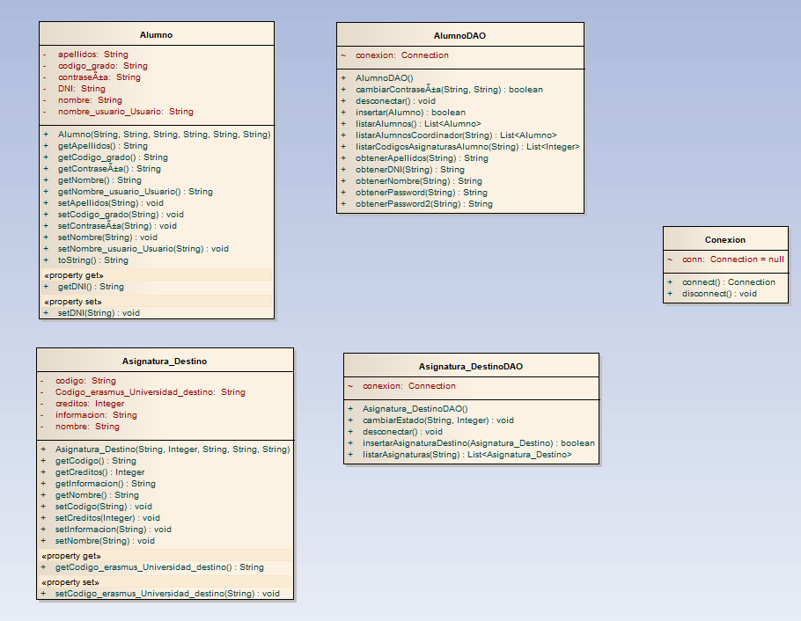

**Fig. 6 Algunas clases del modelo y la clase Conexión**

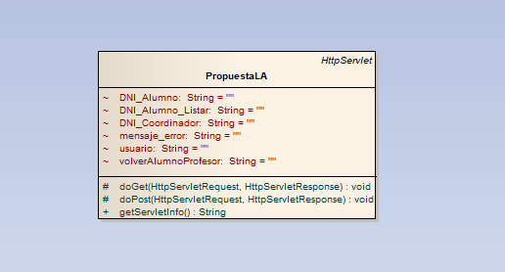

**Fig. 7 Clase controlador**

Diagramas de secuencia

Login

Este diagrama de secuencia consiste en el acceso de un usuario al sistema. El usuario se encontrará un formulario para introducir sus credenciales (usuario y contraseña). Si estas existen en el sistema, comprueba si es un usuario Coordinador y, si lo es, accede al sistema como Coordinador. Si no, comprueba si es Alumno y accede al sistema como Alumno. En caso contrario, devuelve error.

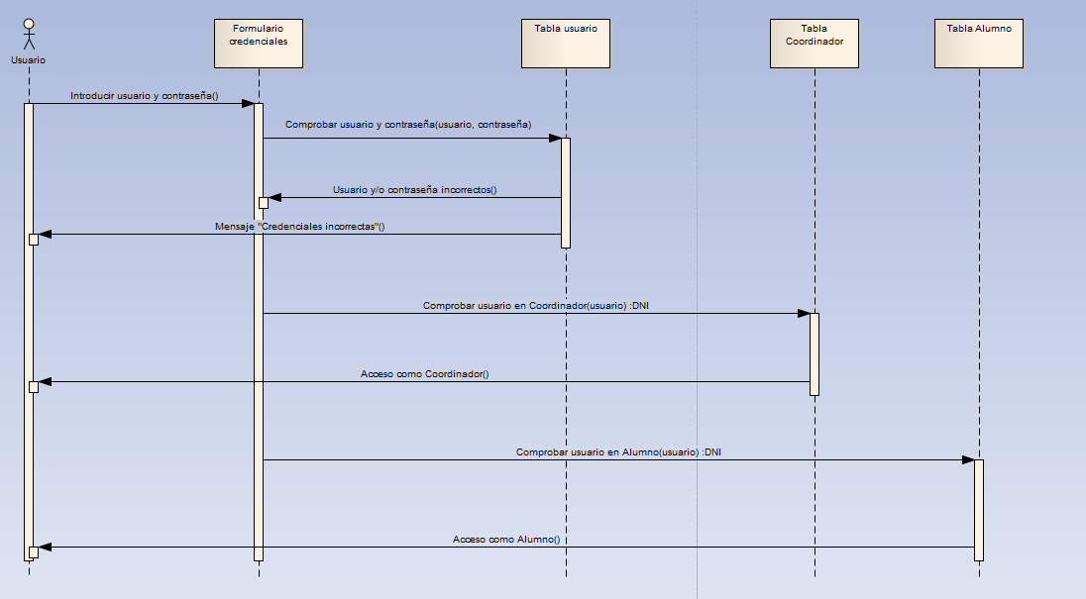

**Fig. 8 Diagrama de secuencia del login**

Nuevo Alumno

Este diagrama de secuencia consiste en dar de alta a un alumno en el sistema. El Coordinador introduce los datos del alumno y, si son correctos, se inserta un nuevo Alumno y lo confirma con un mensaje. En caso contrario, muestra un mensaje de error.

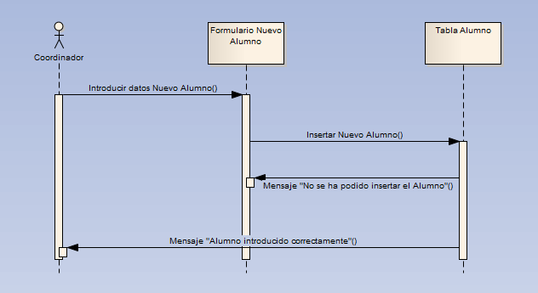

**Fig. 9 Diagrama de secuencia de dar de alta a alumno**

Nueva Estancia

Este diagrama de secuencia consiste en dar de alta a una estancia en el sistema. El Coordinador introduce los datos de la estancia y, si son correctos, se inserta una nueva Estancia y lo confirma con un mensaje. En caso contrario, muestra un mensaje de error.

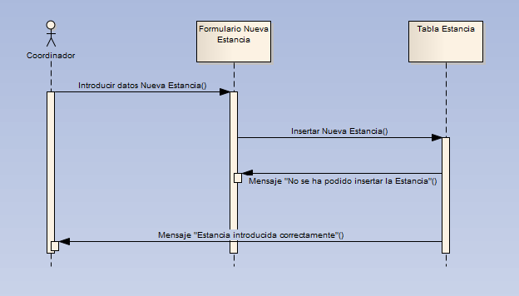

**Fig. 10 Diagrama de secuencia de dar de alta una estancia**

Nueva Universidad

Este diagrama de secuencia consiste en dar de alta a una Universidad en el sistema. El Coordinador introduce los datos de la Universidad y, si son correctos, se inserta una nueva Universidad y lo confirma con un mensaje. En caso contrario, muestra un mensaje de error.

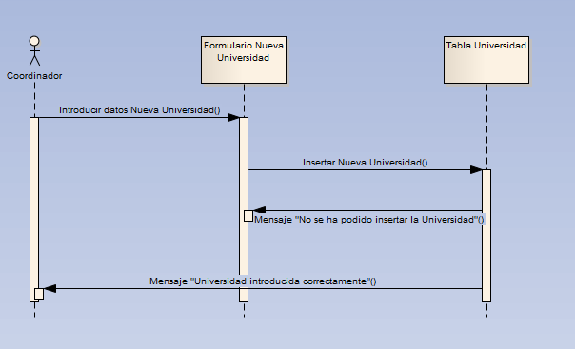

**Fig. 11 Diagrama de secuencia de dar de alta una Universidad**

Nueva Asignatura Origen

Este diagrama de secuencia consiste en dar de alta a una asignatura origen en el sistema. El usuario introduce los datos de la asignatura origen y, si son correctos, se inserta una nueva asignatura origen y lo confirma con un mensaje. En caso contrario, muestra un mensaje de error.

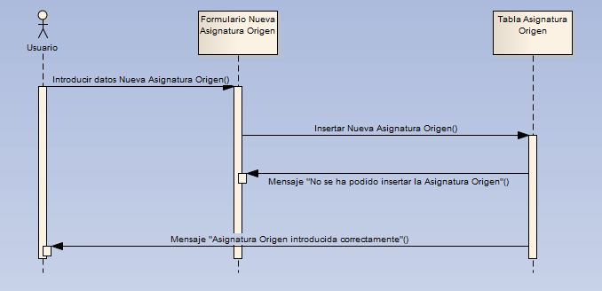

**Fig. 12 Diagrama de secuencia de dar de alta una nueva asignatura origen**

Nueva Asignatura Destino

Este diagrama de secuencia consiste en dar de alta a una asignatura destino en el sistema. El usuario introduce los datos de la asignatura destino y, si son correctos, se inserta una nueva asignatura destino y lo confirma con un mensaje. En caso contrario, muestra un mensaje de error.

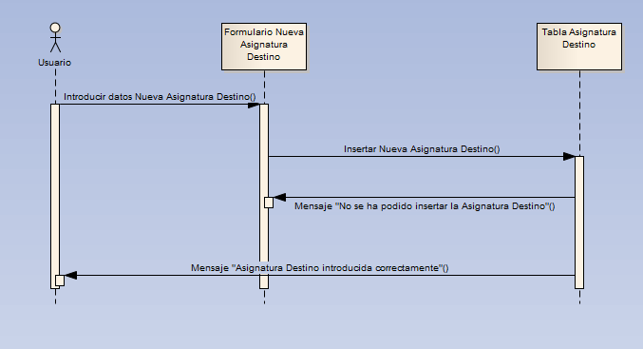

**Fig. 13 Diagrama de secuencia de dar de alta una nueva asignatura destino**

Nuevo Grado

Este diagrama de secuencia consiste en dar de alta a un Grado en el sistema. El Coordinador introduce los datos del Grado y, si son correctos, se inserta un nuevo Grado y lo confirma con un mensaje. En caso contrario, muestra un mensaje de error.

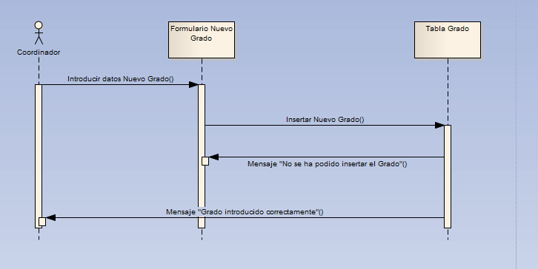

**Fig. 14 Diagrama de secuencia de dar de alta un nuevo grado**

Nuevo Coordinador

Este diagrama de secuencia consiste en dar de alta a un coordinador en el sistema. El Coordinador introduce los datos del coordinador y, si son correctos, se inserta un nuevo coordinador y lo confirma con un mensaje. En caso contrario, muestra un mensaje de error.

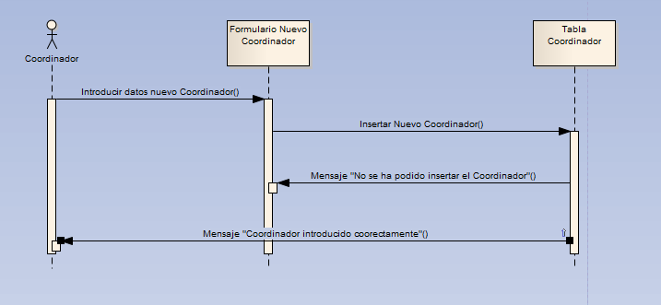

**Fig. 15 Diagrama de secuencia de dar de alta a coordinador**

Renuncia Estancia

Este diagrama de secuencia consiste en renunciar una estancia. El coordinador selecciona la estancia que va a ser renunciada por el alumno. Si todo es correcto muestra un mensaje de confirmación y si no lo es muestra un mensaje de error.

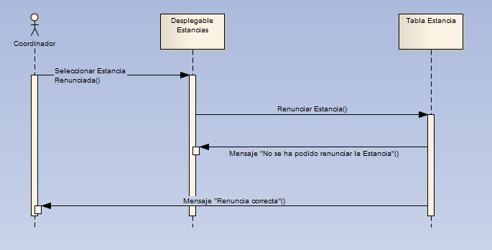

**Fig. 16 Diagrama de secuencia de renunciar una estancia**

Cerrar Estancia

Este diagrama de secuencia consiste en cerrar una estancia. El coordinador selecciona la estancia que va a ser cerrada. Si todo es correcto muestra un mensaje de confirmación y si no lo es muestra un mensaje de error.

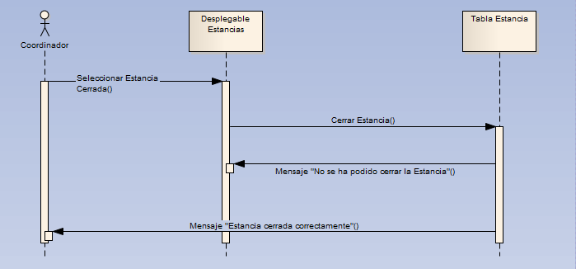

**Fig. 17 Diagrama de secuencia de cerrar una estancia**

Cambiar contraseña

Este diagrama de secuencia consiste en cambiar la contraseña del usuario. El coordinador introduce la contraseña actual y la nueva contraseña. Si todo es correcto, la contraseña se cambia correctamente, si no, devuelve un error

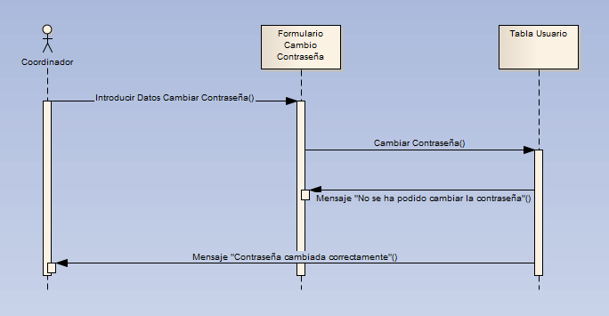

**Fig. 18 Diagrama de secuencia de cambiar una contraseña**

Modificar convalidación

Este diagrama de secuencia consiste en modificar una convalidación, ya sea aceptarla, rechazarla o cancelarla. El coordinador selecciona la estancia que quiere contemplar. Una vez seleccionada, muestra una tabla con los datos de las convalidaciones y asignaturas de dicha estancia. A partir de ahora, el coordinador tiene toda la información necesaria para poder aceptar, rechazar o cancelar. Aparecerán dos desplegables, uno con las asignaturas pendientes, las cuales se podrán aceptar o rechazar y otro con la asignaturas aceptadas las cuales se podrán cancelar.

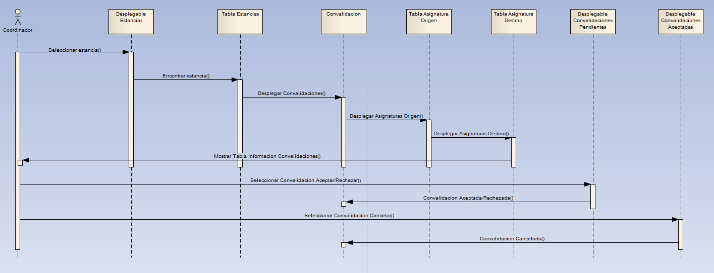

**Fig. 19 Diagrama de secuencia de modificar una convalidación**

Nueva convalidación

Este diagrama de secuencia consiste en insertar una nueva convalidación. Aparecen tres desplegables, uno con las estancias abiertas donde el alumno puede realizar la convalidación, otro con las asignaturas de la Universidad de origen y otro con las asignaturas en el sistema de las Universidades de las estancias abiertas del alumno. Si todo se realiza correctamente, aparece un mensaje de confirmación.

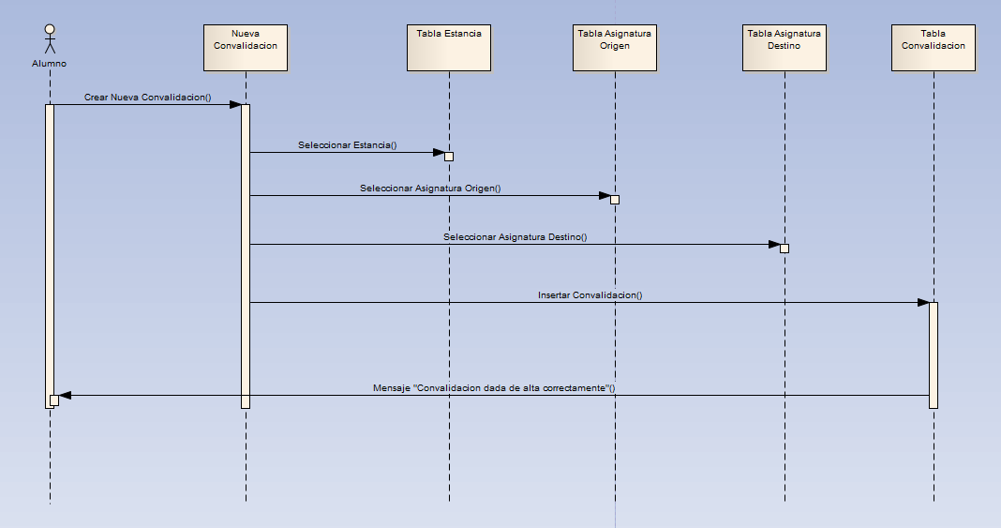

**Fig. 20 Diagrama de secuencia de nueva convalidación**

Buscar antiguas convalidaciones

Este diagrama de secuencia consiste en buscar antiguas convalidaciones de otros alumnos. El alumno introduce el código de una asignatura de origen y se le muestra una tabla con todas las convalidaciones aceptadas con esa asignatura en todas las universidades.

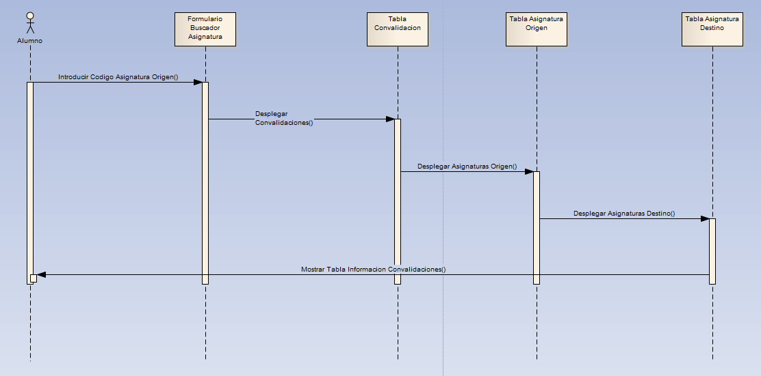

**Fig. 21 Diagrama de secuencia de buscar antiguas convalidaciones**

Ver estado convalidaciones

Este diagrama de secuencia consiste en modificar una convalidación, ya sea aceptarla, rechazarla o cancelarla. El alumno selecciona la estancia que quiere contemplar. Una vez seleccionada, muestra una tabla con los datos de las convalidaciones y asignaturas de dicha estancia.

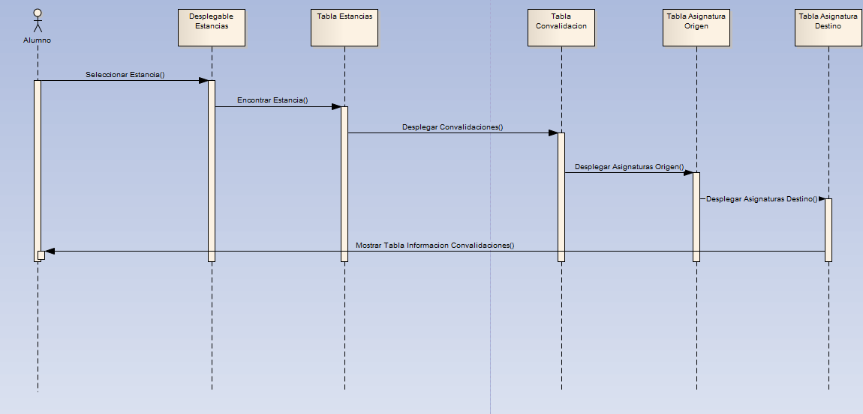

**Fig. 22 Diagrama de secuencia de ver el estado de convalidaciones**

Implementación

Medios utilizados

Se han utilizado diversos medios para la realización del proyecto, los cuales algunos se han ido comentado y otros aún no. A continuación, se va a describir cada uno de ellos indicando su versión si lo requiere. Los más relevantes son los siguientes:

* NetBeans (8.2): entorno de desarrollo (IDE) de código abierto y gratuito que permite desarrollar aplicaciones de escritorio, móviles y web [5] pudiendo utilizar multitud de lenguajes (en este caso Java, JSP, HTML y CSS).
* Java (JDK 1.8): lenguaje de programación orientado a objetos.
* JSP: tecnología diseñada para crear páginas web utilizando etiquetas HTML y código Java [3].
* Apache Tomcat (9.0.39): servidor web usado en tradicionalmente para proyectos Java por su implementación de servlets o páginas JSP [13].
* PostgreSQL (10): sistema gestor de bases de datos relaciones. Es código abierto y soporta el estándar SQL [4].
* PgModeler (0.9.1): herramienta creada para diseñar las estructuras de datos de nuestras bases de datos en PostgreSQL [16].
* PgAdmin (4): herramienta disponible de administración para PostgreSQL [4].
* HTML: lenguaje de marcado utilizado para el desarrollo de páginas de Internet [11].
* JDBC: interfaz de acceso a bases de datos SQL que proporciona un acceso uniforme a una gran variedad de bases de datos relacionales [18].
* CSS: lenguaje para estilizar código HTML [14].
* Bootstrap: framework CSS cuyo objetivo es permitir la construcción de sitios web [19].

Estructura de paquetes

Siguiendo la estructura del patrón modelo vista controlador, se han creado diferentes paquetes para hacer más legible la organización de las clases. Se ha creado un paquete denominado “modelo”, el cual contiene las clases pertenecientes al módulo modelo comentadas previamente, como Alumno, AlumnoDAO, Coordinador, CoordinadorDAO… También, se ha creado un paquete donde se encuentra el controlador y otro, denominado “ACUERDOS” donde se encuentran todas las vistas JSP. Además, se ha creado otro paquete adicional denominado “config” con la clase Conexión, donde se realiza la conexión con la base de datos.

Acceso y obtención de datos

Los datos estarán alojados en un servidor donde estarán seguros y serán accesibles. Cada vez que se ejecute la aplicación, el usuario debe poder trabajar con los datos con la mayor facilidad posible. Por lo tanto, se han implementado una serie de clases que facilitan esto.

Como se ha ido comentando, dentro del modelo se encuentran una serie de clases con la nomenclatura ClaseDAO, donde se realiza la interacción con la base de datos. Estas clases, al instanciarse, se conectan con la base de datos a través de la clase Conexión y, una vez establecida la conexión, comienzan a operar. Existen dos tipos de métodos: los de escritura y los que combinan lectura y escritura.

* Los de escritura consisten en enviar información a la base de datos para realizar una operación con ella sin recibir nada. Habitualmente son los métodos que insertan o modifican registros en la base de datos. Reciben como parámetro variables que contienen la información que se quiere enviar a la base de datos y no devuelven nada. Un caso de ejemplo sería “INSERT INTO TABLE VALUES (?,?,?,?,?)” donde las interrogaciones representan valores (recogidos de los parámetros) que se van a introducir en la base de datos.
* Los que combinan lectura y escritura son aquellos que envían información a la base de datos, para que realice una determinada operación y devuelva un resultado. Reciben como parámetro variables que contienen la información que se quiere enviar a la base de datos y devuelven el resultado de la acción. Un caso básico sería “SELECT * FROM TABLE WHERE = ?”.

Para crear un método, antes de nada, hay que tener clara qué acción ejecutará el método y a cuál de las dos anteriores pertenece. Los métodos que tengan parámetros, los recibirán del controlador, que a su vez los recibe de la vista. Al inicio del método, es necesario instanciar las clases PreparedStatement (necesaria para enviar la acción) y ResulSet (necesaria para ejecutar la acción). Si se quiere enviar algo a la base de datos, ya sea para escribir en ella o para una condición de una consulta, se debe utilizar el método setTIPO(POSICIÓN, VARIABLE), donde POSICIÓN es el lugar que ocupa la interrogación en la consulta, VARIABLE el contenido va a ir en esa interrogación y TIPO es el tipo de dato que se envía (puede ser setString, setInt, etcétera). Por ejemplo, si se desea realizar la consulta “select DNI from Alumno where Nombre_usuario_Usuario = ?” para obtener el DNI de un alumno a partir de su nombre de usuario, se debe escribir la línea “ps.setString(1, usuario);” donde el contenido de la variable usuario irá donde la interrogación.

Para obtener el resultado de la consulta, se debe utilizar el método getString(NOMBRE_CAMPO) donde NOMBRE_TABLA es el nombre del campo de la base de datos que se desea obtener. En el ejemplo anterior habría que escribir rs.getString("DNI"); para obtener el DNI. Cabe destacar que, si alguna consulta devuelve más de un registro, como es habitual, habría que introducir en un bucle while(rs.next()). El resultado de este método se guarda en una variable que retornará el método.

Por lo tanto, este es el proceso que hay que seguir para que la información llegue desde la base de datos a la vista, pasando por el controlador, quien decide qué acción se debe realizar.

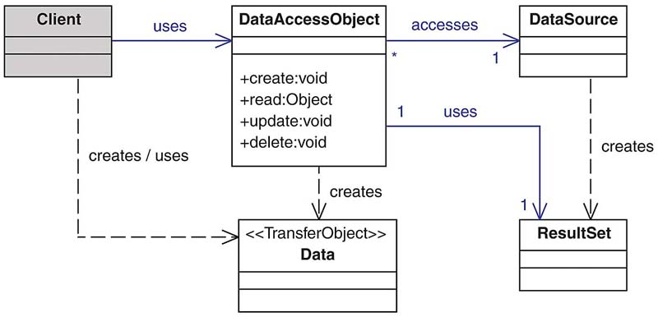

**Fig. 23 Diagrama de clases de DataAccesObject [17]**

Manejo de acciones del usuario

Toda la información se debe introducir y se debe leer a través de una vista. A través de JSP, CSS y Bootstrap se crean las vistas, las cuales consisten en unas interfaces sencillas para que los usuarios puedan trabajar con ellas sin dificultad. A través de las etiquetas <input>, para que el usuario introduzca unos datos de entrada, o <select>, para que el usuario seleccione una opción entre varias de un desplegable, el usuario puede interactuar con la herramienta y enviar información al sistema.

Sin embargo, esta información no se envía directamente a la base de datos, ya que existe un intermediario que realiza todas las conexiones: el controlador. Para ello, hemos creado una clase que extiende de un servlet, más concretamente de HttpServlet [2]. Un servlet se utiliza para ejecutar un servidor web y construir páginas web [8]. En esta clase existen dos métodos, el método doGet y el método doPost.

* doGet(HttpServletRequest request, HttpServletResponse response) [2]: se instancian las clases DAO para acceder a la base de datos a través de ellas. Se crea una variable RequestDispatcher [9], la cual recibirá solicitudes y las enviará al recurso JSP. A través del método getParameter() del parámetro request se obtienen variables de la vista para poder realizar las operaciones requeridas en el modelo. Con el método setAttribute() enviamos información a la vista. También, hay una variable “acción” donde se almacena el valor de la acción que llega de la vista y el usuario quiere que se realice.
* doPost(HttpServletRequest request, HttpServletResponse response) [2]: le llegan todas las peticiones del usuario y llama al método doGet() para que ejecute estas peticiones.

Cada vez que el usuario quiere realizar una acción en la aplicación, es enviada por la vista al controlador a través del método POST. Por ejemplo, para expresar al sistema que queremos iniciar sesión en el sistema, la línea necesaria es <form method="POST" action="PropuestaLA?accion=comprobarLogin" autocomplete="off" >. El controlador recibirá la acción “comprobarLogin” y realizará las operaciones necesarias para comprobar que las credenciales introducidas son correctas.

Presupuesto

A continuación, se va a detallar el presupuesto aproximado que supone la elaboración de este proyecto. Dentro del presupuesto, es importante diferenciar las diferentes partes en las que se dividirán los costes del proyecto: costes de mano de obra, costes de hardware y materiales y coste de software.

Coste de mano de obra

Para que un proyecto se realice de forma eficiente y se haga una planificación óptima que cumpla los plazos previstos, es necesario dividirlo en tareas. A estas tareas se les asocia un determinado periodo de tiempo. En nuestro caso, se va a establecer ese periodo de tiempo a un número de horas y, a su vez, se va a determinar un coste por hora para establecer el coste total de la mano de obra. Según lo requerido en este proyecto las etapas que se han de realizar son las siguientes [10]:

1. Estudio previo de los requerimientos del cliente: consiste en constantes reuniones con el cliente para entender de la manera más eficiente qué es la herramienta que hay que desarrollar. Aproximadamente, esta tarea puede durar unas 20 horas a un precio por hora de 10€, por lo que el coste estimado de esta tarea sería de 200€.
2. Análisis y especificación de requisitos: una vez hecho el estudio previo, se lleva a cabo la especificación de requisitos. Aproximadamente, esta tarea puede durar unas 40 horas a un precio por hora de 12€, por lo que el coste estimado de esta tarea sería de 480€.
3. Diseño y arquitectura software: tras la especificación de requisitos, comienza el diseño y la arquitectura del sistema, donde se organizan todas las herramientas qué hay que usar, su estructura y cómo se van a usar. Aproximadamente, esta tarea puede durar unas 80 horas a un precio por hora de 20€, por lo que el coste estimado de esta tarea sería de 1600€.
4. Programación e implementación: se llega a la implementación de la aplicación, donde se va a realizar toda la lógica que hará que el sistema funcione correctamente. Aproximadamente, esta tarea puede durar unas 120 horas a un precio por hora de 20€, por lo que el coste estimado de esta tarea sería de 2400€.
5. Pruebas y revisión: antes de cerrar el proyecto, hay que realizar una serie de pruebas que confirmen el correcto funcionamiento del sistema. Esto consiste en probar todas las decisiones posibles que puede tomar el usuario al usar la aplicación, por si alguna puede causar problemas. . Aproximadamente, esta tarea puede durar unas 30 horas a un precio por hora de 12€, por lo que el coste estimado de esta tarea sería de 360€.
6. Documentación: una vez terminado el sistema, llegamos a la etapa fundamental de documentación, donde se documenta el código y se realiza una memoria con la explicación del proyecto. . Aproximadamente, esta tarea puede durar unas 10 horas a un precio por hora de 10€, por lo que el coste estimado de esta tarea sería de 100€.

Tras el tiempo y coste estimando de cada etapa, el coste total de la mano de obra sería de 5140€ en un total de 300 horas. La media del precio por hora serían de 17.13€ la hora.

Coste de hardware y materiales

El coste de los materiales físicos para el correcto funcionamiento del sistema se dividen en dos: implementación y lanzamiento. Para la implementación se necesita el hardware habitual en todos los proyectos: un ordenador, un teclado, un ratón, webcam, micrófono, disco duro…Y para el lanzamiento se necesita un servidor donde se aloje el sistema.

Para la implementación del sistema, se ha estimado que un ordenador de sobremesa con excelente funcionamiento, sin sistema operativo instalado y que incluya todos los periféricos necesarios, al igual que un buen procesador, memoria RAM, tarjeta gráfica o disco duro, puede costar alrededor de 1200€.

Por otro lado, para el lanzamiento del sistema se necesita un servidor físico para proporcionar los servicios que ofrece el sistema a los usuarios que se conecten a la red privada de la Universidad de Alcalá para acceder a él. Este servidor se ha estimado que puede costar alrededor de 800€.

Por lo tanto, el coste total estimado de hardware y materiales sería de 2000€.

Coste de software

En cuanto al coste del software utilizado, será el coste más bajo de los tres tipos de coste debido a que los programas utilizados son gratuitos. En el apartado anterior, a la hora de establecer el precio estimado del ordenador no se ha incluido el sistema operativo. Es recomendable que el proyecto se realice en Windows 10, por lo que una licencia de este sistema operativo costaría alrededor de 150€.

El resto de herramientas como NetBeans, Java, PostgreSQL o JSP se pueden adquirir de manera gratuita, por lo que estas no requerirán un coste adicional.

Por último, el dominio .es requerido para lanzar finalmente la aplicación tendría un coste estimado de 15€ anuales. Sin embargo, si se desea publicar la aplicación dentro de los servicios informáticos de la UAH, no habrá coste alguno.

Sumando estos costes, el coste estimado del software sería alrededor de 165€, teniendo en cuenta que habría que abonar unos 15€ anuales para mantener el dominio, siempre y cuando se elija la opción del dominio .es.

Coste total

Tras los estudios anteriores, los cuales reflejan el coste estimado de cada una de las partes en las que el proyecto puede ser dividido, el coste total del proyecto sería de 7305€ con IVA incluido, teniendo en cuenta el abono anual de 15€ para el dominio.

Conclusiones y trabajo futuro

Conclusiones

En este proyecto se ha podido comprobar lo importante que son las tecnologías para cualquier ámbito de nuestra vida diaria. Al fin y al cabo, la herramienta creada ha sido elaborada para facilitar a las personas involucradas la elección de los acuerdos que se van a llevar a cabo en el Learning Agreement. Los coordinadores de Erasmus tendrán mucha más comodidad para observar los contenidos de las asignaturas que tienen que aceptar y también tendrán una mejor organización de los estudiantes a los que tutorizan. A los alumnos también les ayudará bastante la implementación de esta herramienta proporcionándoles un buscador de acuerdos de otros años, además de recibir respuestas más rápidas de sus coordinadores en cuanto a las convalidaciones que pueden realizar.

Esta herramienta será una más de las decenas de ellas que se usan en nuestra vida diaria. Muchas de ellas no sabíamos que las necesitaríamos en nuestras vidas hasta que las utilizamos por primera vez y, hoy en día, no podemos vivir sin ellas. Esta es la principal conclusión que he obtenido al realizar este proyecto.

Estamos rodeados de tecnología en nuestro día a día. Tenemos a nuestro alcance cualquier cosa a través un ordenador y una conexión a Internet. Un día alguien inventó Amazon, cuando nadie necesitaba hacer pedidos por Internet. Sin embargo, ahora llegan a nuestras casas numerosos paquetes a la semana.

Me encantaría facilitarles la vida a un pequeño número de personas que alguna vez utilicen esta herramienta que he creado aportando mi granito de arena. Ojalá algún día, gracias a la elaboración de esta herramienta, ningún estudiante recuerde lo tedioso que era el hecho de buscar asignaturas que convalidar para el Erasmus, ni ningún coordinador recuerde lo complicado que era decidir si un acuerdo debía ser aceptado o no.

Trabajo futuro

En este apartado se van a proponer varias posibles mejoras que se podrían implementar para mejorar la herramienta [12]. Algunas de ellas son:

* Integración con servidor Cloud: como se ha comentado, los datos se almacenarán en un servidor físico. Una posible mejora de futuro sería integrar la aplicación en un servidor Cloud, como Azure o AWS para poder disfrutar de todas las mejoras que nos proporciona, como seguridad de los datos, escalabilidad o capacidad ilimitada de almacenamiento.
* Mejora de la interfaz: pese a poseer todas las funcionalidades necesarias, la interfaz de la aplicación es muy básica, por lo que tiene mucho margen de mejora si se elabora una interfaz mucho más profesional.
* Expansión a otras Universidades: en primera instancia, va a ser utilizada por personas de la Universidad de Alcalá. Otra posible mejora podría ser que más Universidades puedan utilizarla, ya que les podría ser muy útil.
* Creación de aplicación móvil: la herramienta creada consiste en una página web. Esta puede ser la opción más útil para todos, ya que es fácil acceder a ella. Sin embargo, podría ser todavía más útil crear aplicaciones móvil donde los usuarios tengan la suya en su móvil y puedan acceder a ella todavía más fácilmente.

Anexo - Manual de usuario

A continuación, se va a describir una guía para facilitar a los usuarios el uso de la aplicación. Como se ha ido comentando a lo largo de este documento, existirán dos tipos de usuarios: alumno y coordinador. Se mostrará un caso de prueba en el que el usuario irá realizando diferentes funciones.

Al introducir en la URL la dirección de la aplicación web, aparecerá una ventana donde se pide al usuario que introduzca sus credenciales. Dependiendo de los registrado en la base de datos, la ventana será distinta, ya que para los alumnos es una interfaz y para los coordinadores otra. La ventana es la siguiente:

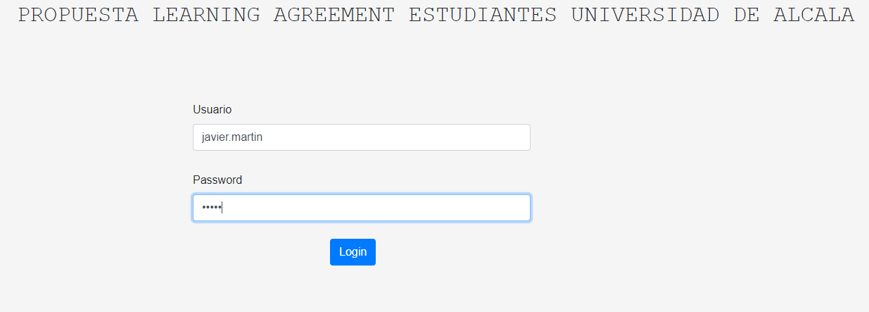

**Fig. 24 Vista de inicio de sesión**

Si las credenciales son incorrectas, aparecerá un mensaje notificándolo:

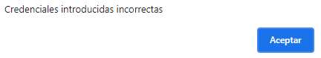

**Fig. 25 Ventana error inicio de sesión**

En todas las interfaces, excepto en la del login, existe un botón en la esquina superior izquierda de volver para regresar a la interfaz anterior que el usuario estaba utilizando:



**Fig. 26 Enlace volver ventana anterior**

Una vez que hemos introducido las credenciales correctamente, aparecerá la interfaz correspondiente a nuestro usuario.

Cada vez que se realiza una acción, aparece una ventana informando si se ha realizado correctamente o ha habido algún error.

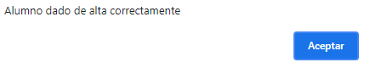

**Fig. 27 Ventana confirmación alta alumno**

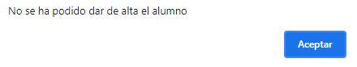

**Fig. 28 Ventana alta alumno incorrecto**

Manual del alumno

Al iniciar sesión un usuario coordinador, le aparecerá la siguiente ventana:

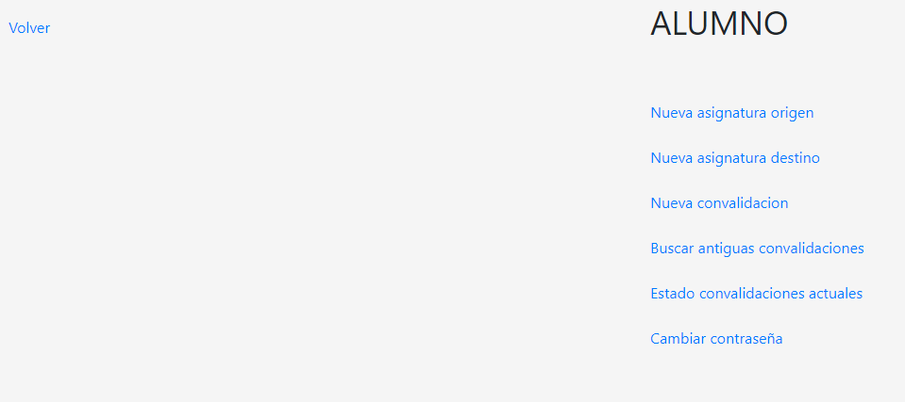

**Fig. 29 Ventana usuario alumno**

Se encuentran 6 enlaces (7 si contamos el de volver) donde el alumno puede realizar las funciones que requiera.

Nueva asignatura origen

El enlace “Nueva asignatura origen” nos redirige a la siguiente interfaz, donde habrá que completar los campos requeridos:

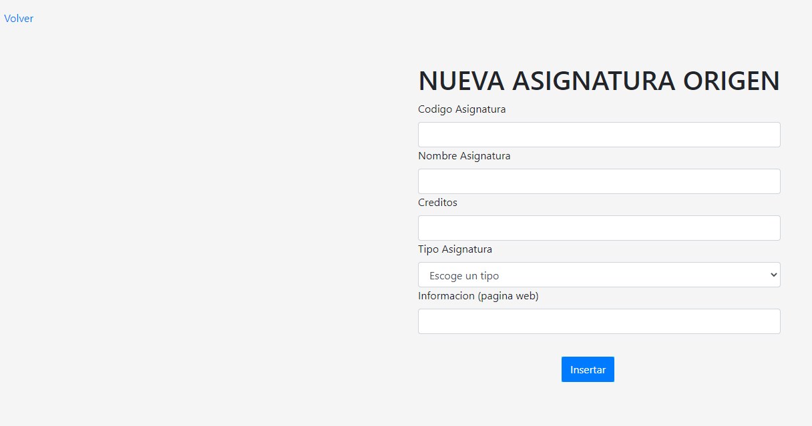

**Fig. 30 Formulario nueva asignatura origen**

Nueva asignatura destino

El enlace “Nueva asignatura destino” nos redirige a la siguiente interfaz, donde habrá que completar los campos requeridos:

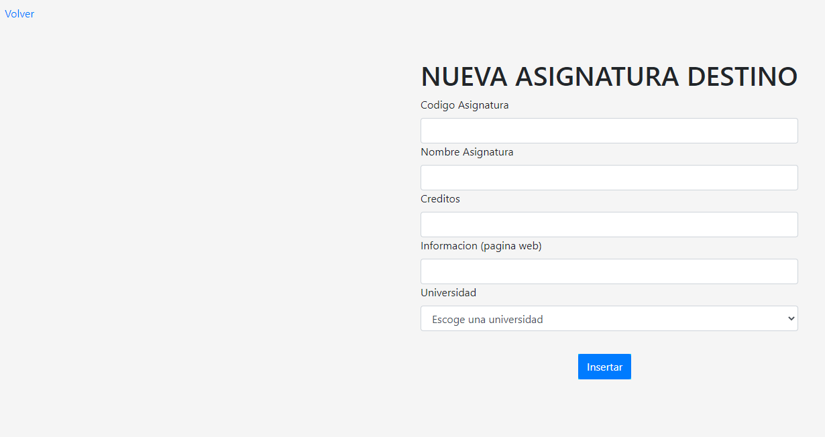

**Fig. 31 Formulario nueva asignatura destino**

Nueva convalidación

El enlace “Nueva convalidación” nos redirige a la siguiente interfaz, donde habrá tres desplegables. En el desplegable superior se encontrarán las estancias que el alumno tiene abiertas y donde el alumno desee realizar la nueva convalidación. En el desplegable inferior izquierdo aparecen todas las asignaturas de la Universidad de Alcalá registradas en la base de datos. En el desplegable inferior derecha aparecen todas las asignaturas de las Universidades de destino asociadas a todas las estancias abiertas del alumno registradas en la base de datos:

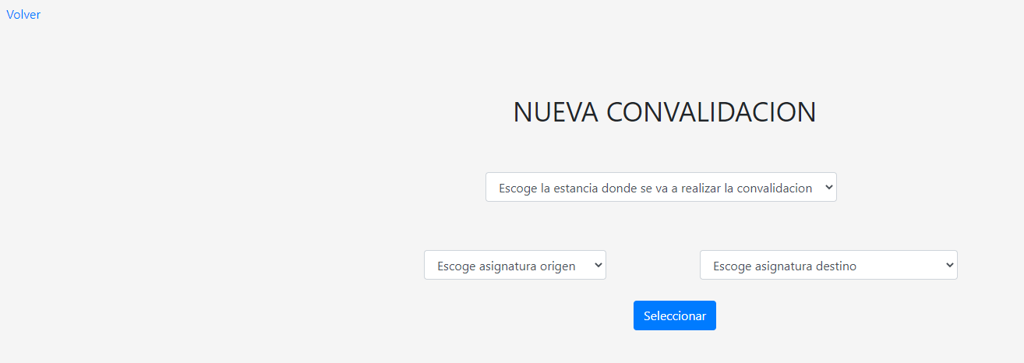

**Fig. 32 Vista registrar nueva convalidación**

Buscar antiguas convalidaciones

El enlace “Buscar antiguas convalidaciones” nos redirige a la siguiente interfaz, donde habrá tendremos que introducir el código de la asignatura de origen que se quiere convalidar en la Universidad de destino. Una vez introducido, aparece una tabla con todas las convalidaciones aceptadas con dicha asignatura:

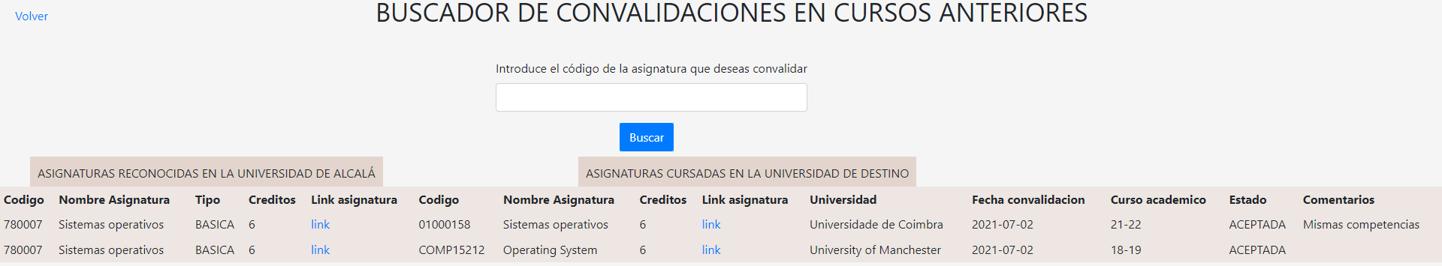

**Fig. 33 Vista buscador antiguas convalidaciones**

Ver convalidaciones actuales

El enlace “Estado convalidaciones actuales” nos redirige a la siguiente interfaz, donde habrá un desplegable con las estancias abiertas del alumno. Al seleccionar una estancia, aparece una tabla con las convalidaciones solicitadas por el alumno, donde se incluyen el id de la convalidación, el código, nombre, tipo, créditos y link a la página web de la asignatura de origen, código, nombre, créditos, Universidad y link de la página web de la asignatura de destino, fecha de la convalidación, curso académico, su estado (aceptada, rechazada, cancelada o pendiente) y comentarios sobre su estado (si está pendiente no hay comentarios, ya que el coordinador no ha modificado el estado) y debajo de la tabla el total de créditos aceptados en ambas Universidades.

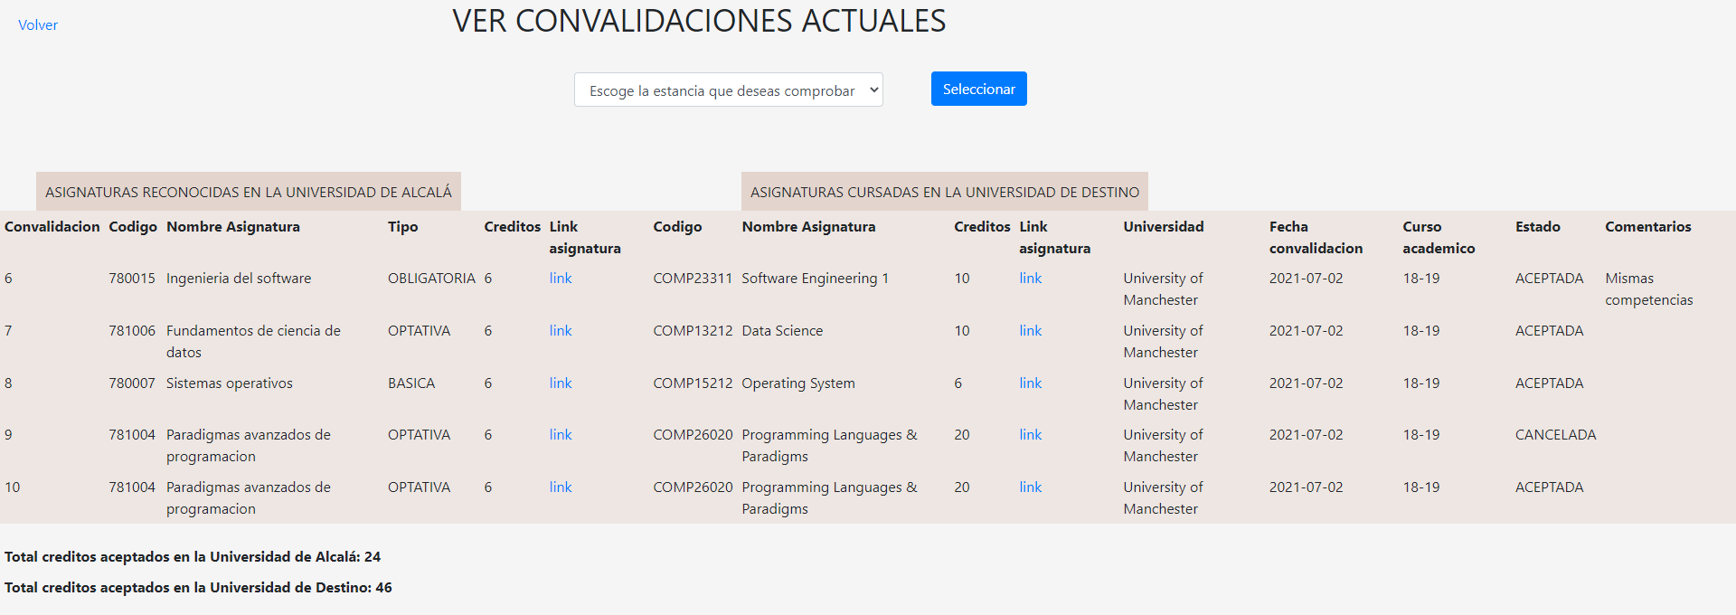

**Fig. 34 Vista ver convalidaciones actuales**

Cambiar contraseña

El enlace “Cambiar contraseña” nos redirige a la siguiente interfaz, donde habrá que introducir la contraseña actual y la nueva dos veces para hacer efectivo el cambio de ella:

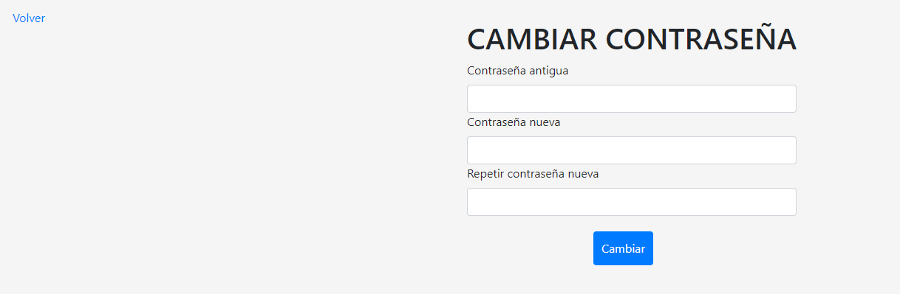

**Fig. 35 Formulario cambiar contraseña**

Manual del Coordinador

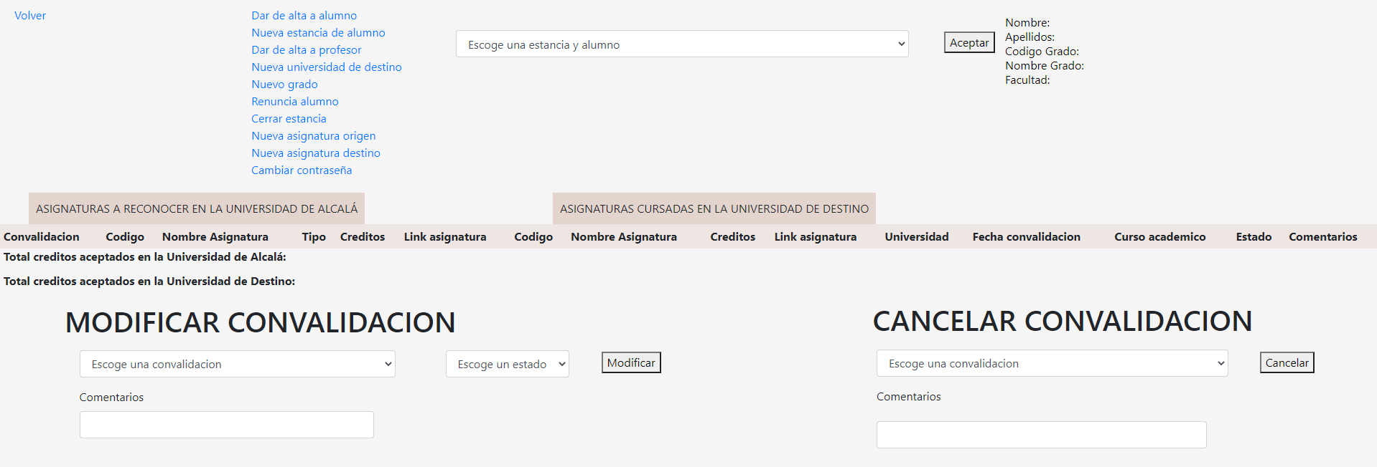Al iniciar sesión un usuario coordinador, le aparecerá la siguiente ventana:

**Fig. 36 Vista usuario coordinador**

Enlaces

Como vemos, la interfaz del coordinador se divide en varias partes. La primera consiste en una serie de enlaces que redirige a otra ventana donde hacer las operaciones que marca cada enlace:

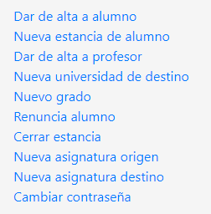

**Fig. 37 Enlaces usuario coordinador**

Ver estado convalidaciones

La siguiente parte consiste en un desplegable donde aparecen las estancias de todos los alumnos a los que se está tutorizando y el estado de la estancia (en progreso, cerrada o renunciada):

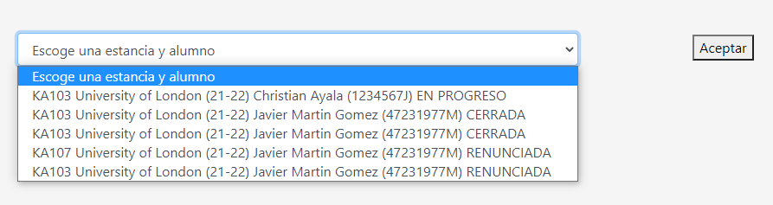

**Fig. 38 Desplegable estancias asignadas a coordinador**

Al seleccionar una estancia, aparecen los datos del alumno (parte derecha), una tabla con las convalidaciones solicitadas por el alumno, donde se incluyen el id de la convalidación, el código, nombre, tipo, créditos y link a la página web de la asignatura de origen, código, nombre, créditos, Universidad y link de la página web de la asignatura de destino, fecha de la convalidación, curso académico, su estado (aceptada, rechazada, cancelada o pendiente) y comentarios sobre su estado (si está pendiente no hay comentarios, ya que el coordinador no ha modificado el estado) y debajo de la tabla el total de créditos aceptados en ambas Universidades.

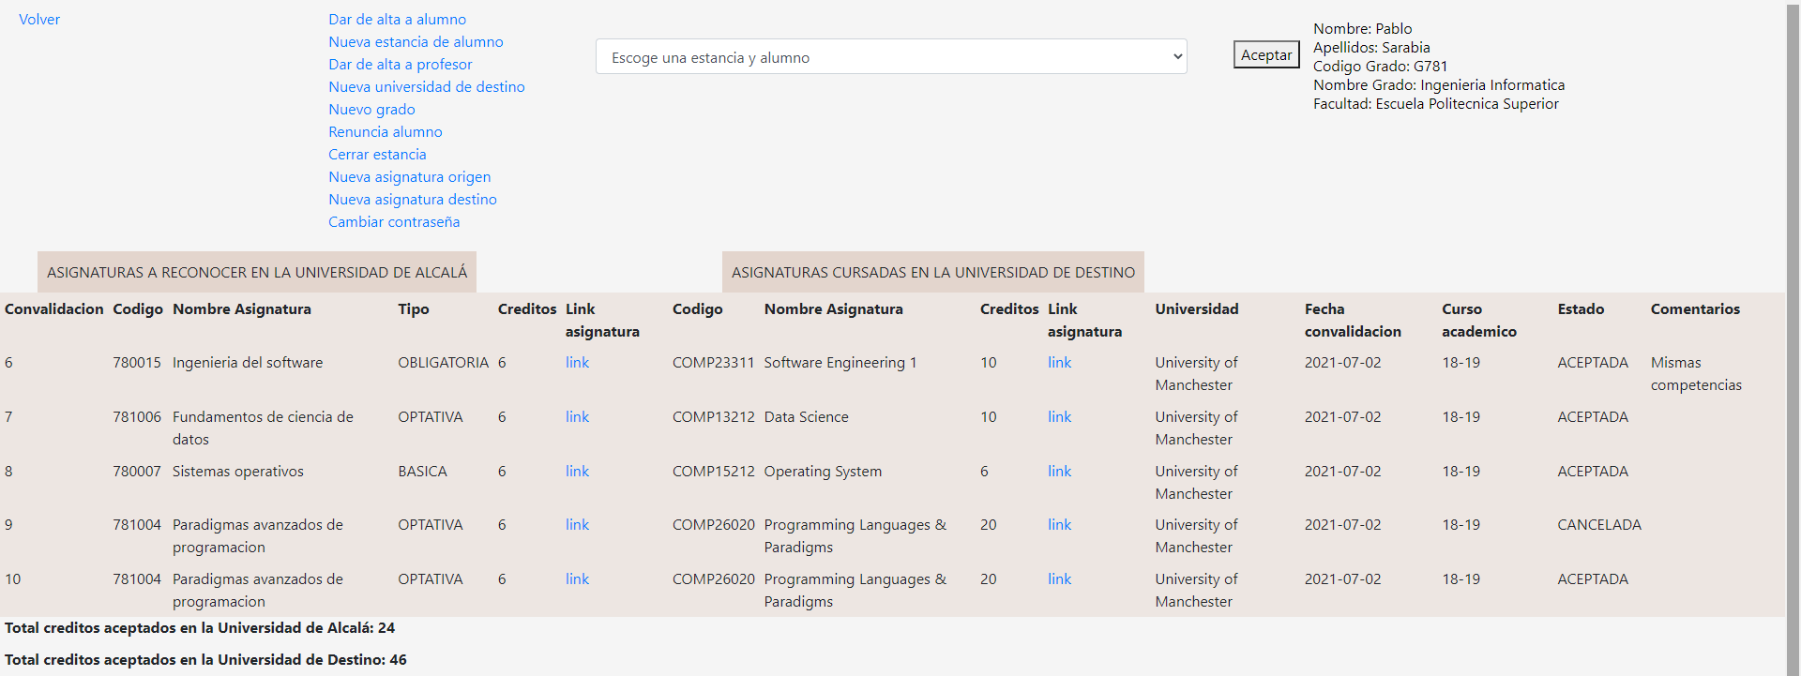

**Fig. 39 Vista estado convalidaciones estancia seleccionada**

Modificar convalidación

La siguiente parte consiste en un desplegable con las convalidaciones pendientes donde se podrán aceptar o rechazar estas convalidaciones y escribir comentarios sobre la decisión:

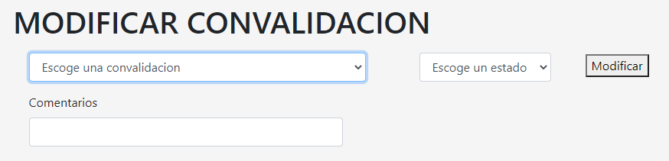

**Fig. 40 Desplegables y cuadros de texto para aceptar o rechazar una convalidación**

Cancelar convalidación

La última parte consiste en lo mismo que la anterior, pero con la función de cancelar las convalidaciones a petición del alumno:

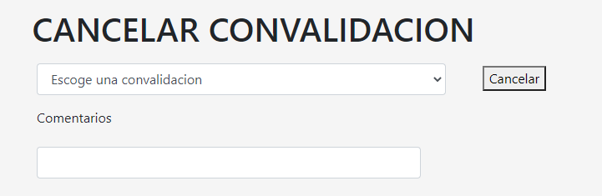

**Fig. 41 Desplegables y cuadros de texto para cancelar una convalidación**

Nuevo alumno

El enlace “Dar de alta a alumno” nos redirige a la siguiente interfaz, donde habrá que completar los campos requeridos:

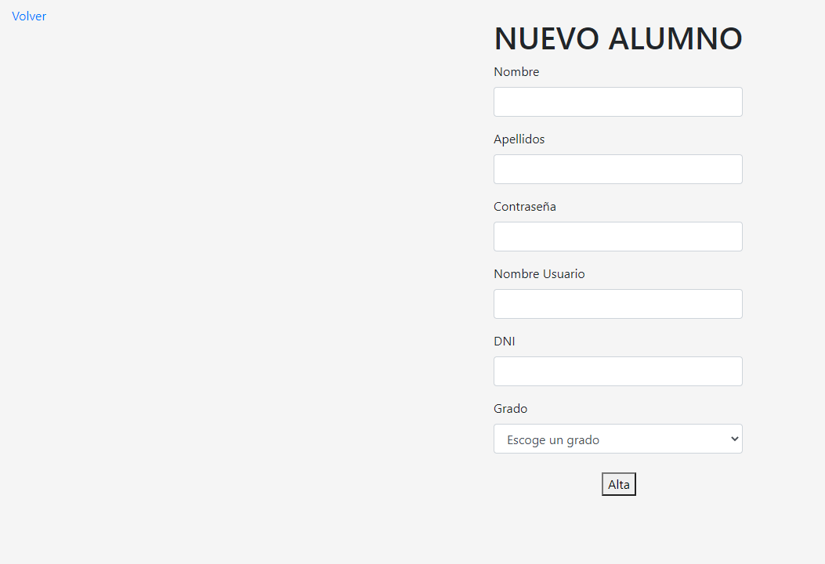

**Fig. 42 Formulario nuevo alumno**

Nueva estancia

El enlace “Nueva estancia de alumno” nos redirige a la siguiente interfaz, donde habrá que completar los campos requeridos. Habrá un desplegable con las alumnos asignados al coordinador que ha iniciado sesión:

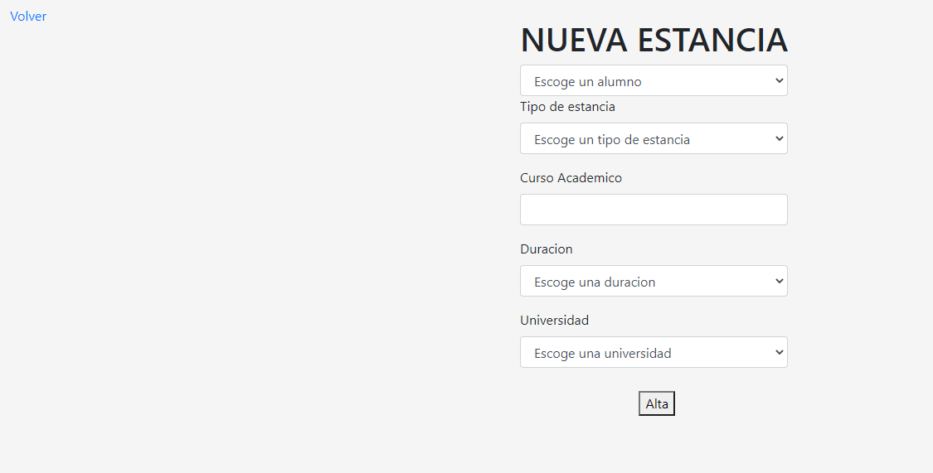

**Fig. 43 Formulario nueva estancia**

Nuevo coordinador

El enlace “Dar de alta a coordinador” nos redirige a la siguiente interfaz, donde habrá que completar los campos requeridos:

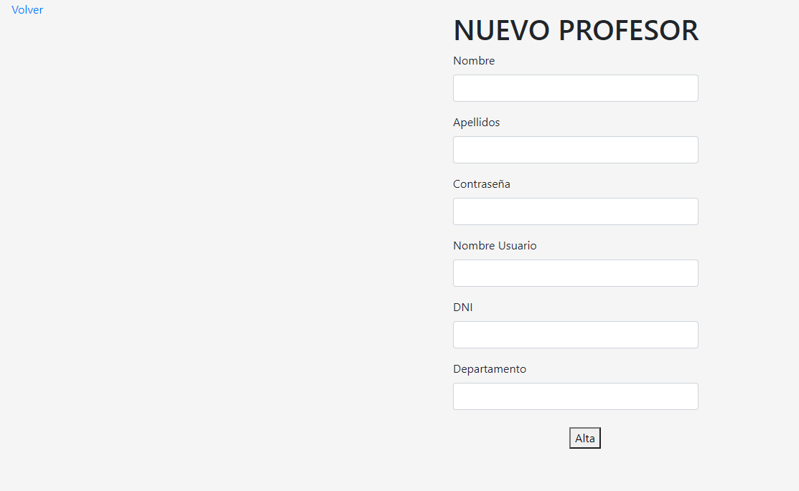

**Fig. 44 Formulario nuevo coordinador**

Nueva Universidad

El enlace “Nueva Universidad de destino” nos redirige a la siguiente interfaz, donde habrá que completar los campos requeridos:

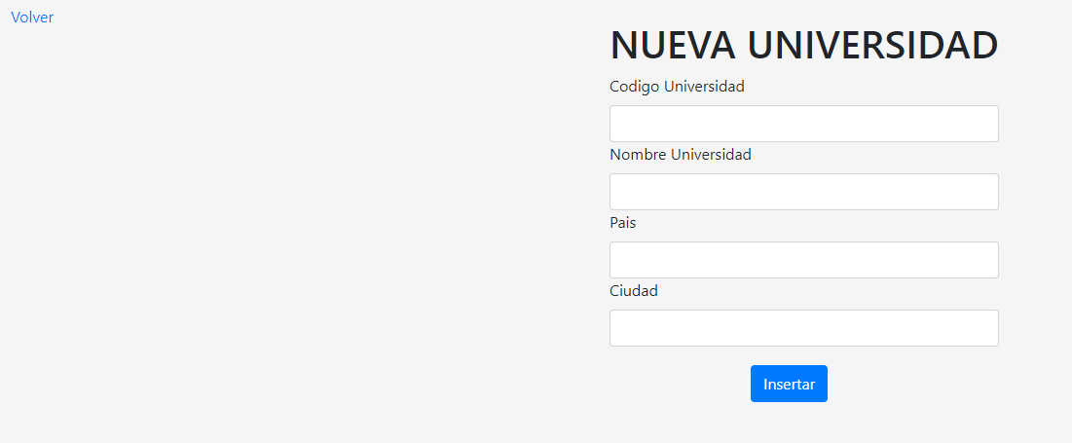

**Fig. 45 Formulario nueva Universidad**

Nuevo Grado

El enlace “Nuevo Grado” nos redirige a la siguiente interfaz, donde habrá que completar los campos requeridos:

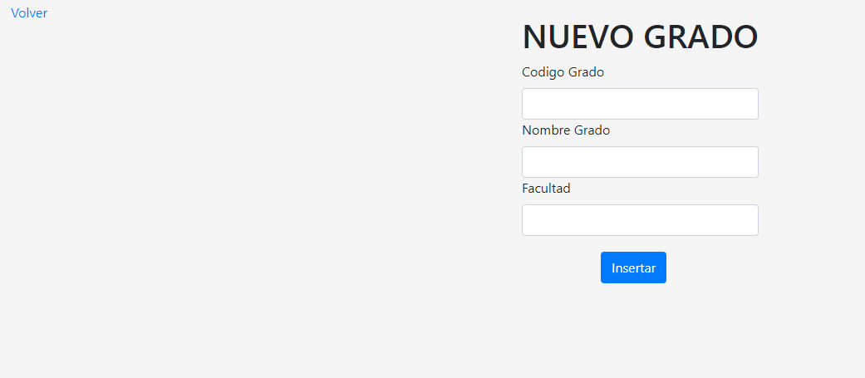

**Fig. 46 Formulario nuevo grado**

Renuncia alumno

El enlace “Renuncia alumno” nos redirige a la siguiente interfaz, habrá un desplegable con los alumnos con estancias en progreso, los cuales se podrán seleccionar los que deseen renunciar:

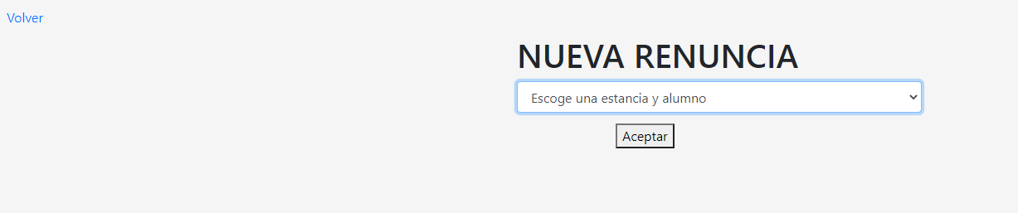

**Fig. 47 Vista para nueva renuncia de estancia**

Cierre estancia

El enlace “Cerrar estancia” nos redirige a la siguiente interfaz, habrá un desplegable con los alumnos con estancias en progreso a los que se les cerrará la estancia una vez la terminen:

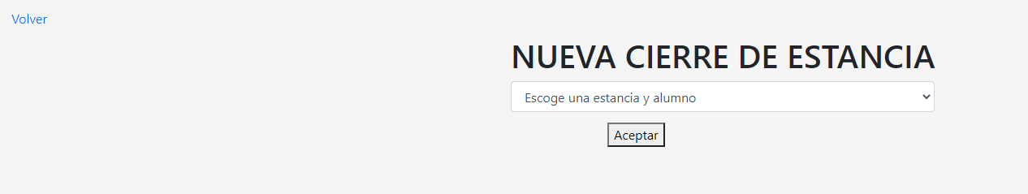

**Fig. 48 Vista para nuevo cierre de estancia**

Nueva asignatura origen

El enlace “Nueva asignatura origen” nos redirige a la siguiente interfaz, donde habrá que completar los campos requeridos:

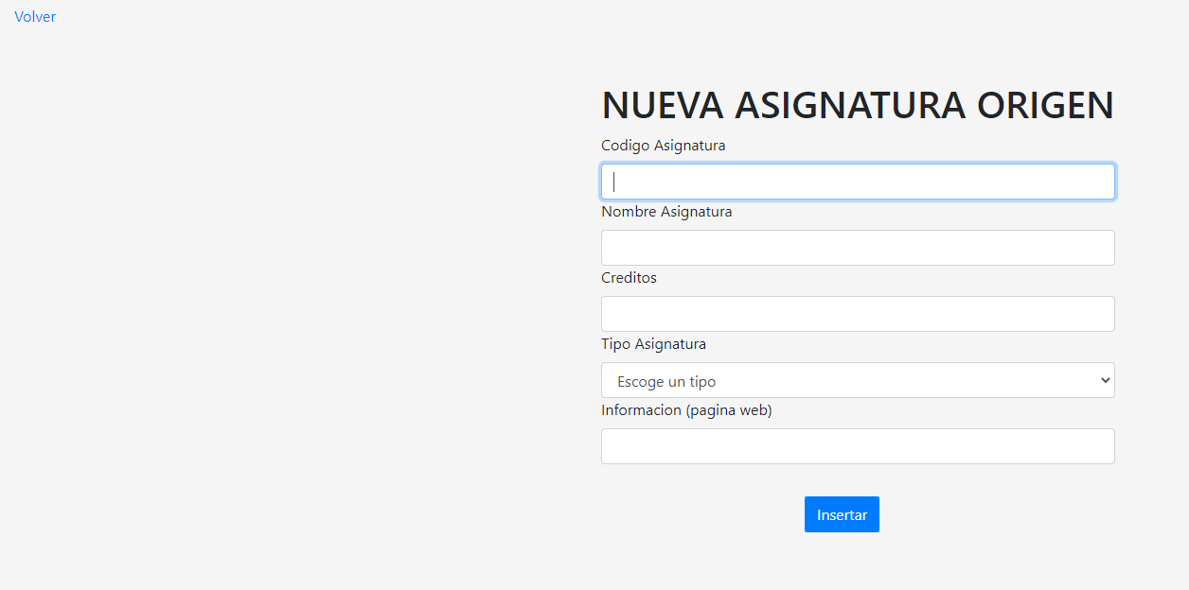

**Fig. 49 Formulario nueva asignatura origen**

Nueva asignatura destino

El enlace “Nueva asignatura destino” nos redirige a la siguiente interfaz, donde habrá que completar los campos requeridos:

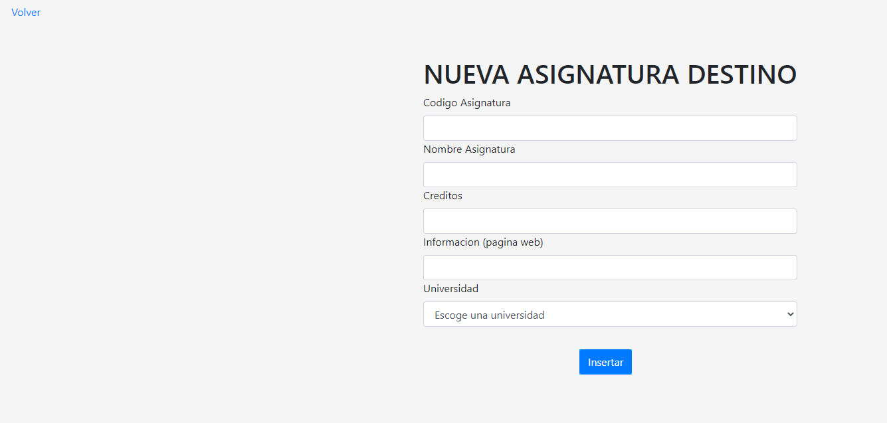

**Fig. 50 Formulario nueva asignatura destino**

Cambiar contraseña

El enlace “Cambiar contraseña” nos redirige a la siguiente interfaz, donde habrá que introducir la contraseña actual y la nueva dos veces para hacer efectivo el cambio de ella:

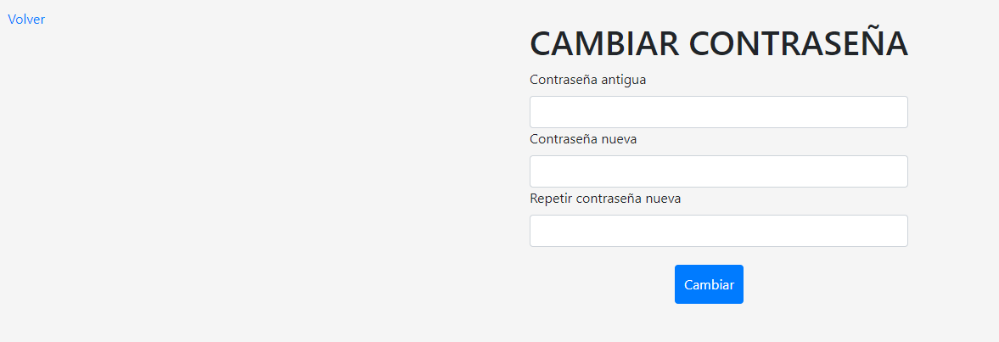

**Fig. 51 Formulario cambiar contraseña**

Bibliografía

1. O. Blancarte (2018, Dec, 10). Data Access Object (DAO) Pattern [Online]. Available [www.oscarblancarteblog.com/2018/12/10/data-access-object-dao-pattern/](http://www.oscarblancarteblog.com/2018/12/10/data-access-object-dao-pattern/)
2. J. Pavón (2013). Java EE – Arquitectura MVC [Online]. Available [www.fdi.ucm.es/profesor/jpavon/web/46-mvc.pdf](http://www.fdi.ucm.es/profesor/jpavon/web/46-mvc.pdf)
3. M.A.Álvarez (2002, Jul, 8). Qué es JSP [Online]. Available [www.desarrolloweb.com/articulos/831.php](http://www.desarrolloweb.com/articulos/831.php)
4. PostgreSQL (2020). PostgreSQL 12.5 Documentation [Online]. Available [www.postgresql.org/files/documentation/pdf/12/postgresql-12-A4.pdf](https://www.postgresql.org/files/documentation/pdf/12/postgresql-12-A4.pdf)
5. NetBeans (2020). NetBeans Developing Applications with NetBeans IDE [Online]. Available <https://docs.oracle.com/netbeans/nb82/netbeans/NBDAG/gs_nbeans.htm#NBDAG111>
6. Todoerasmus (2021). LEARNING AGREEMENT [Online]. Available [www.todoerasmus.es/learning-agreement/](http://www.todoerasmus.es/learning-agreement/)
7. Universidad de Alicante (2021). Modelo vista controlador (MVC) [Online]. Available [si.ua.es/es/documentacion/asp-net-mvc-3/1-dia/modelo-vista-controlador-mvc.html](https://si.ua.es/es/documentacion/asp-net-mvc-3/1-dia/modelo-vista-controlador-mvc.html)

1. Universidad de Alicante (2021). Conceptos básicos de servlets [Online]. Available [www.jtech.ua.es/j2ee/2002-2003/modulos/servlets/apuntes/apuntes1_1.htm](http://www.jtech.ua.es/j2ee/2002-2003/modulos/servlets/apuntes/apuntes1_1.htm)
2. Oracle (2015). RequestDispatcher [Online]. Available [docs.oracle.com/javaee/7/api/javax/servlet/RequestDispatcher.html](https://docs.oracle.com/javaee/7/api/javax/servlet/RequestDispatcher.html)
3. S. Solera (2020). Conoce las fases de un proyecto de desarrollo software [Online]. Available [www.occamagenciadigital.com/blog/conoce-las-fases-de-un-proyecto-de-desarrollo-de-software](https://www.occamagenciadigital.com/blog/conoce-las-fases-de-un-proyecto-de-desarrollo-de-software)
4. M. Gómez Fuentes, J. Cervantes Ojeda (2017). Introducción a la Programación Web con Java: JSP y Servlets, JavaServer Faces [Online]. Available <http://www.cua.uam.mx/pdfs/revistas_electronicas/libros-electronicos/2017/java/Java.pdf>
5. E. Oviedo (2015). 10 ventajas del ‘cloud computing’ [Online]. Available [empresas.blogthinkbig.com/10-ventajas-del-cloud-computing/](https://empresas.blogthinkbig.com/10-ventajas-del-cloud-computing/)
6. Arsys. (2017). ¿Por qué usar Tomcat sobre Servidores Cloud? [Online]. Available <https://www.arsys.es/blog/programacion/tomcat-servidores-cloud/>
7. W3Schools (2021). CSS Tutorial [Online]. Available [www.w3schools.com/css/](https://www.w3schools.com/css/)
8. Pearson (2003). Core J2EE Patterns: Data Access Object Pattern [Online]. Available [www.informit.com/articles/article.aspx?p=1398621&seqNum=3](https://www.informit.com/articles/article.aspx?p=1398621&seqNum=3)
9. J. Segovia (2018). Herramienta para el diseño de BD de PostgreSQL, pgModeler [Online]. Available: [www.todopostgresql.com/herramienta-para-el-diseno-de-bd-de-postgresql-pgmodeler/](http://www.todopostgresql.com/herramienta-para-el-diseno-de-bd-de-postgresql-pgmodeler/)
10. Pearson (2003). Figure 8.1 Data Access Object Class Diagram [Online]. Available <https://ptgmedia.pearsoncmg.com/images/excC_9780131422469/elementLinks/09fig01.jpg>
11. UNAM. JDBC [Online]. Available <http://profesores.fi-b.unam.mx/sun/Downloads/Java/jdbc.pdf>
12. Guest Author. Bootstrap: guía para principiantes de qué es, por qué y cómo usarlo [Online]. Available <https://rockcontent.com/es/blog/bootstrap/>

